Załącznik
do uchwały numer 2878/2012
Zarządu Województwa Wielkopolskiego
z dnia 20 grudnia 2012 roku

Samorząd Województwa Wielkopolskiego

Regionalny Plan Rozwoju Ekonomii Społecznej
w Województwie Wielkopolskim na lata 2013-2020

Poznań 2012

Regionalny Plan Rozwoju Ekonomii Społecznej w Województwie Wielkopolskim na lata 2013-2020 powstał w ramach Projektu systemowego „Koordynacja i współpraca na rzecz integracji społecznej Wielkopolski” realizowanego przez Regionalny Ośrodek Polityki Społecznej w Poznaniu (Priorytet VII, Działanie 7.1., Poddziałanie 7.1.3 Programu Operacyjnego Kapitał Ludzki 2007-2013). Projekt jest współfinansowany ze środków Unii Europejskiej w ramach Europejskiego Funduszu Społecznego.
Autorzy opracowania: Aleksandra Andrzejewska, Przemysław Nosal, Zofia Rutkowska, Andrzej Stogowski, Piotr Stronkowski

Koordynacja:
Aleksandra Kowalska – Dyrektor Regionalnego Ośrodka Polityki Społecznej w Poznaniu

Zespół roboczy w składzie:
Katarzyna Chajbos - ROPS Poznań
Aleksandra Krawczyk – ROPS Poznań
Aldona Lewandowska – ROPS Poznań
Maciej Patulak – ROPS Poznań
Natalia Wasielewska – ROPS Poznań
Monika Zembrzycka - ROPS Poznań
Andrzej Dec – Fundacja im. Królowej Polski św. Jadwigi
Tomasz Mika – Fundacja im. Królowej Polski św. Jadwigi
Paulina Zglińska – Fundacja im. Królowej Polski św. Jadwigi
Przemysław Piechocki –Stowarzyszenie na Rzecz Spółdzielni Socjalnych
Malwina Pokrywka – Stowarzyszenie na Rzecz Spółdzielni Socjalnych
Jarosław Wypyszyński - Stowarzyszenie na Rzecz Spółdzielni Socjalnych
Mieszko Pośpiech – Fundacja im. Pomocy Wzajemnej Barka
Lidia Węsierska - Fundacja im. Pomocy Wzajemnej Barka
Ewa Gałka – Prezes Zarządu Centrum PISOP
Anna Jądrzyk – Centrum PISOP
Dagmara Kistela – Centrum PISOP
Maria Kopaszewska – Centrum PISOP
Joanna Kalińska – Stowarzyszenie Instytut Zachodni
Monika Piotrowska – kierownik GOPS Czarnków
Tadeusz Synoracki – Dyrektor ZAZ Gołaszewo
Jarosław Łabęcki – doktorant UE Poznań
Iwona Janicka – Fundacja Aktywności Lokalnej (FAL) z Puszczykowa
WYKAZ SKRÓTÓW UŻYWANYCH W DOKUMENCIE

GUS Główny Urząd Statystyczny
CESON Projekt innowacyjny „CESON – centrum ekonomii społecznej osób niepełnosprawnych” współfinansowany ze środków Unii Europejskich
w ramach Europejskiego Funduszu Społecznego
CIS centrum integracji społecznej
EFS Europejski Fundusz Społeczny
ES ekonomia społeczna
IWES instytucje wsparcia ekonomii społecznej
JST jednostka/i samorządu terytorialnego
KIS klub integracji społecznej
KIWIS Projekt Systemowy „Koordynacja i współpraca na rzecz integracji społecznej Wielkopolski” - ROPS Poznań
KPRES Krajowy Program Rozwoju Ekonomii Społecznej
MOPR Miejski Ośrodek Pomocy Rodzinie
MRR Ministerstwo Rozwoju Regionalnego
MPIPS Ministerstwo Pracy i Polityki Społecznej
NGO organizacje pozarządowe (obywatelskie)
OPS ośrodek pomocy społecznej (GOPS – gminny, MOPS – miejski)
OIS Obserwatorium Integracji Społecznej ROPS w Poznaniu
OWES ośrodek wsparcia ekonomii społecznej
PCPR Powiatowe Centrum Pomocy Rodzinie
PES-y podmiot/y ekonomii społecznej
PO KL Program Operacyjny Kapitał Ludzki 2007-2013
PS przedsiębiorczość społeczna/przedsiębiorstwo społeczne
PUP powiatowy/e urząd(urzędy) pracy
ROPS Regionalny Ośrodek Polityki Społecznej w Poznaniu
RPRES Regionalny Plan Rozwoju Ekonomii Społecznej w Województwie Wielkopolskim na lata 2013-2020
SPSWW Strategia Polityki Społecznej dla Województwa Wielkopolskiego do roku 2020
SRWW Strategia Rozwoju Województwa Wielkopolskiego do roku 2020
SWW Samorząd Województwa Wielkopolskiego
SZ Strategii Zatrudnienia na lata 2007-2013
WCES Projekt Innowacyjny testujący „Wielkopolskie Centrum Ekonomii Solidarności – koordynacja na rzecz zapewnienia trwałości instytucji ekonomii społecznej” współfinansowany ze środków Unii Europejskiej w ramach Europejskiego Funduszu Społecznego
WTZ warsztaty terapii zajęciowej
ZAZ-y zakład/y aktywności zawodowej

SPIS TREŚCI

Wstęp
R.1. Ekonomia społeczna jako obszar interwencji
R.2. Diagnoza sytuacji społeczno-gospodarczej w województwie wielkopolskim
R.2.1. Charakterystyka społeczno-demograficzna województwa wielkopolskiego
R.2.2. Rynek pracy w województwie wielkopolskim
R.3. Diagnoza sytuacji ekonomii społecznej, jej podmiotów i otoczenia w Wielkopolsce
R.3.1. Charakterystyka sektora ekonomii społecznej w Wielkopolsce
R.3.2. Główne typy podmiotów ekonomii społecznej w Wielkopolsce i przykładowe obszary ich działalności
R.3.3. System wsparcia ekonomii społecznej w Wielkopolsce
R.3.4. Identyfikacja głównych obszarów problemowych oraz barier rozwoju ekonomii społecznej w Wielkopolsce
R.4. Założenia polityki wsparcia ekonomii społecznej w Wielkopolsce na lata 2013-2020
R.4.1. Drzewo rezultatów
R.4.2. Rola Samorządu Województwa Wielkopolskiego w rozwoju ekonomii społecznej w regionie
R.4.3. System realizacji polityk wsparcia ekonomii społecznej
R.4.4. Karty przedsięwzięć strategicznych

Wstęp

Samorząd Województwa Wielkopolskiego (SWW) postrzega swoją rolę jako koordynatora i inicjatora przedsięwzięć, które mają na celu stymulowanie rozwoju ekonomii społecznej w województwie wielkopolskim. Tak jak pojedynczy podmiot ekonomii społecznej (PES) realizuje swoją misję społeczną poprzez zatrudnianie osób zagrożonych wykluczeniem społecznym, tak też SWW może realizować swój cel społeczny – inkluzję społeczną - w makroskali poprzez działalność na rzecz wzrostu znaczenia ekonomii społecznej w rozwoju społeczno-gospodarczym regionu. Samorząd, prowadzi także politykę otwartości, potwierdzoną w „Strategii Polityki Społecznej dla Województwa Wielkopolskiego do roku 2020”, oraz stara się korzystać ze wszystkich szans rozwoju, wśród których ważną rolę odgrywają partnerstwa pomiędzy różnymi podmiotami życia społecznego i gospodarczego.
Regionalny Plan Rozwoju Ekonomii Społecznej w Województwie Wielkopolskim na lata 2013-2020 jest programem wojewódzkim w zakresie rozwoju ekonomii społecznej. W Planie przedstawiono wizję rozwoju ekonomii społecznej
w województwie wielkopolskim poprzez określenie rezultatów, których osiągnięcie do roku 2020 jest kluczowe dla Samorządu Województwa. Z drugiej strony w planie zawarto propozycje konkretnych działań, które mają doprowadzić do osiągnięcia pożądanego stanu rzeczy.
- Ekonomia społeczna jako obszar interwencji
Ekonomia społeczna, zwana również gospodarką społeczną, ekonomią solidarności czy też przedsiębiorczością społeczną, jest zjawiskiem wielowymiarowym, nakierowanym na osiąganie celów społecznych przy użyciu narzędzi o charakterze gospodarczym. Dotyczy więc ona całego szeregu istotnych procesów. Po pierwsze, stanowi sposób funkcjonowania przedsiębiorstw społecznych w społeczności lokalnej - ich wzajemnych powiązań między sobą oraz
z innymi środowiskami. Po drugie, odpowiada za tworzenie systemów współpracy ekonomiczno-społecznej (np. na poziomie lokalnym), które w równym stopniu kładą nacisk na czynniki społeczne i korzyści ekonomiczne. Po trzecie, wspomaga tworzenie klimatu oraz narzędzi sprzyjających przedsiębiorczości i aktywności obywatelskiej, które pozwalają na kreowania środowiska wzajemnej pomocy
i solidarności międzyludzkiej oraz generowanie miejsc zatrudnienia, a także społecznej aktywności dla osób zagrożonych wykluczeniem i marginalizacją.
Ekonomia społeczna w Europie - np. we Włoszech, Belgii, Francji, czy Irlandii - cechuje się długą tradycją, wyrastając na gruncie tzw. starej Unii Europejskiej i stanowiąc próbę przejścia od niewydolnego welfare state do welfare society, w którym obywatele budują jakość ekonomiczną, zaspokajającą ich potrzeby ekonomiczne oraz czyniącą ich aktywnymi w świecie gospodarczym.
Jednym z podstawowych uwarunkowań sprzyjających rozwojowi ekonomii społecznej, również w Polsce, jest reorientacja polityki społecznej – na poziomie poszczególnych państw oraz samych struktur Unii Europejskiej. Reorientacja oznacza zwrot w kierunku programów wsparcia o charakterze aktywizującym beneficjentów, zarówno w ramach polityki socjalnej, jak i polityki rynku pracy.
W ramach ekonomii społecznej działają różne typy podmiotów i instytucji. W związku z ogólnopolską dyskusją dotyczącą zakresu przedmiotowego ekonomii społecznej
w niniejszym dokumencie zdecydowano się przyjąć kategorie zaproponowane
w projekcie Krajowego Programu Rozwoju Ekonomii Społecznej (KPRES), który to dokument ma stanowić podstawę tworzenia krajowej polityki wspierania ekonomii społecznej.
Przedsiębiorstwem społecznym zgodnie z projektem KPRES z czerwca
2012 r. jest podmiot prowadzący działalność gospodarczą, spełniający kryteria małego lub średniego przedsiębiorstwa, działający jako wyodrębniona pod względem organizacyjnym i rachunkowym część organizacji obywatelskiej lub założony przez tę organizację, grupę osób bądź jednostkę samorządu terytorialnego w formie spółki lub spółdzielni, który:
- realizuje cel społeczny poprzez zatrudnianie co najmniej 50% osób zagrożonych wykluczeniem społecznym lub 30% niepełnosprawnych, albo realizuje usługi społeczne użyteczności publicznej, przez co należy rozumieć usługi
o charakterze socjalnym, edukacyjnym, kulturalnym, rozwoju lokalnego;
- nie dystrybuuje zysku lub nadwyżki bilansowej pomiędzy udziałowców, ale przeznacza go na wzmocnienie potencjału przedsiębiorstwa jako kapitał niepodzielny oraz w określonej części na reintegrację zawodową i społeczną –
w przypadku przedsiębiorstw o charakterze zatrudnieniowym, lub na działalność pożytku publicznego prowadzoną na rzecz społeczności lokalnej, w której działa przedsiębiorstwo;
- jest zarządzany na zasadach demokratycznych, albo co najmniej konsultacyjno-doradczych z udziałem pracowników i innych interesariuszy, zaś wynagrodzenia kadry zarządzającej są ograniczone limitami.
Status przedsiębiorstwa społecznego uzyskiwany będzie na podstawie przepisów regulacji o przedsiębiorstwie społecznym poprzez uzyskanie odpowiedniego wpisu
w Krajowym Rejestrze Sądowym oraz w ramach ustawy o spółdzielniach socjalnych.
Natomiast sektor ekonomii społecznej składa się z trzech segmentów.
Pierwszy obejmuje podmioty o charakterze integracyjnym, które w związku z realizowanymi przez siebie zadaniami mają umożliwić reintegrację społeczną i zawodową osób zagrożonych wykluczeniem społecznym, tj. Zakłady Aktywności Zawodowej, Warsztaty Terapii Zajęciowej, Centra Integracji Społecznej, Kluby Integracji Społecznej. Formy te nie będą w żadnym przypadku przedsiębiorstwami społecznymi, ale mogą przygotowywać do prowadzenia lub pracy
w przedsiębiorstwie społecznym lub być prowadzone jako usługa na rzecz społeczności lokalnej przez przedsiębiorstwa społeczne.
Drugi segment obejmuje podmioty o charakterze pożytku publicznego, które prowadzą działalność ekonomiczną, zatrudniają pracowników, choć ich działanie nie jest oparte na ryzyku ekonomicznym. Są to organizacje pozarządowe prowadzące działalność odpłatną i nieodpłatną pożytku publicznego; podmioty te mogą stać się przedsiębiorstwami społecznymi o ile podejmą działalność gospodarczą
w określonym zakresie, podejmując również zobowiązania statutowe odnośnie do dystrybucji zysku
Trzecią i najliczniejszą grupę stanowią podmioty o charakterze rynkowym, które jednak tworzone były w związku z realizacją celu społecznego, bądź dla których leżący we wspólnym interesie cel społeczny jest racją bytu działalności komercyjnej. Grupę tę można podzielić na trzy podgrupy:
- podmioty pożytku publicznego prowadzące działalność gospodarczą, z której zyski wspierają realizację celów statutowych,
- spółdzielnie, których celem jest zatrudnienie,
- pozostałe spółdzielnie o charakterze konsumenckim i wzajemnościowym.
Niektóre z tych podmiotów, należące do dwóch pierwszych spośród wymienionych podgrup, będą mogły uzyskać status przedsiębiorstwa społecznego.
Rysunek 1. Podmioty ekonomii społecznej i przedsiębiorstwa społeczne
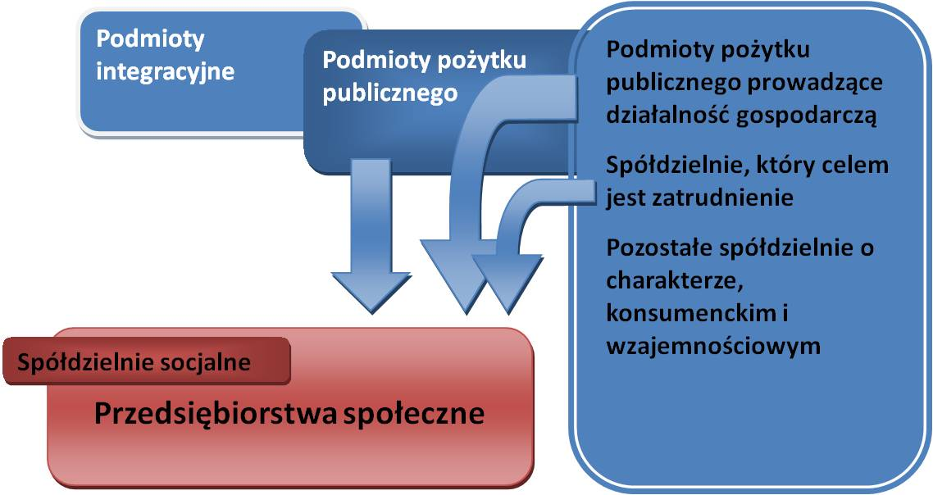
Źródło: Projekt Krajowego Programu Rozwoju Ekonomii Społecznej.
Ze względu na nieprzyjęcie ustawy o przedsiębiorstwie społecznym oraz KPRES istnieją pewne ograniczenia dla praktycznego wykorzystania powyższej definicji dla niniejszego Planu. Nie istnieją bowiem podmioty, które posiadałyby status przedsiębiorstwa społecznego. Dlatego też, do momentu przyjęcia ustawy
o przedsiębiorstwie społecznym, konieczne jest wykorzystanie enumeratywnej definicji podmiotu ekonomii społecznej.
Do kategorii podmiotów ekonomii społecznej zaliczane będą następujące typy podmiotów:
- Spółdzielnia socjalna (zakładana przez osoby fizyczne lub przez osoby prawne),
- Organizacja pozarządowa prowadząca działalność gospodarczą,
- Centrum Integracji Społecznej (CIS),
- Klub Integracji Społecznej (KIS),
- Zakład Aktywności Zawodowej (ZAZ),
- Warsztaty Terapii Zajęciowej (WTZ),
- Organizacje pozarządowe prowadzące odpłatną działalność statutową,
- Spółdzielnie, towarzystwa wzajemnościowe.
Ośrodek Wsparcia Ekonomii Społecznej jest instytucją powołaną specjalnie dla pobudzania procesów tworzenia podmiotów ekonomii społecznej oraz wspierania już istniejących. Zakres ich działań obejmuje:
- animację lokalną,
- wsparcie tworzenia przedsiębiorstw społecznych, w tym m.in. wsparcie szkoleniowe, doradcze i dotacyjne,
- wsparcie funkcjonowania ekonomii społecznej, w tym m.in. wsparcie szkoleniowe i doradcze,
- promowanie idei ekonomii społecznej.
Sektor ekonomii społecznej obejmuje obszar działania podmiotów ekonomii społecznej oraz publicznych instytucji realizujących działania z zakresu aktywizacji zawodowej i polityki społecznej.
Do podstawowych aktów prawnych regulujących funkcjonowanie sektora ekonomii społecznej należą:
- ustawa o zatrudnieniu socjalnym (z dnia 13 czerwca 2003 r,, Dz. U. 2011 nr 43, poz. 225 ze zm.);
- ustawa o promocji zatrudnienia i instytucjach rynku pracy (z dnia 20 kwietnia 2004 r. , Dz. U. 2008 nr 69, poz. 415 ze zm.);
- ustawa o rehabilitacji zawodowej i społecznej oraz zatrudnianiu osób niepełnosprawnych (z dnia 27 sierpnia 1997 r. , Dz. U. z 2011 r. Nr 127, poz. 721);
- rozporządzenie Ministra Pracy i Polityki Społecznej w sprawie zakładów aktywności zawodowej (z dnia 14 grudnia 2007 r., Dz. U. 2007 nr 242 poz. 1776);
- ustawa Prawo Spółdzielcze (z dnia 16 września 1982 r., Dz. U. z 2003 nr 188, poz. 1848, ze zm.);
- ustawa o spółdzielniach socjalnych (z dnia 27 kwietnia 2006 r., Dz. U. 2006 nr 94 poz. 651, ze zm.);
- ustawa o działalności pożytku publicznego i o wolontariacie (z dnia 24 kwietnia 2003 r.. Dz. U. 2010 nr 234 poz. 1536, z zm.)
- ustawa o pomocy społecznej (z dnia 12 marca 2004 r. (Dz. U. 2009, nr 175, poz. 1632, ze zm.),

Koncepcja osadzenia Regionalnego Plan Rozwoju Ekonomii Społecznej
w Województwie Wielkopolskim na lata 2013-2020 w kontekście polityki wspierania ES na poziomie regionalnym i krajowym
Na poziomie kraju ekonomia społeczna jako instrument wspierający rozwój społeczny i gospodarczy znalazła swoje miejsce w dokumentach strategicznych.
W tym kontekście widoczny jest wzrost znaczenia ekonomii społecznej w kolejnych falach opracowywanych dokumentów programowych i strategicznych. W okresie 2004-2006 zagadnienie to było traktowane jako innowacja społeczna, co znalazło swoje odbicie w uwzględnieniu tej kwestii w Programie EQUAL (jego celem było wypracowanie nowych sposobów rozwiązywania problemów obecnych na rynku pracy). W latach 2007-2013 ekonomia społeczna stała się jednym z obszarów wsparcia w ramach Programu Operacyjnego Kapitał Ludzki, zyskując status jednego z instrumentów rozwiązywania problemów społecznych. Obecnie ekonomia społeczna jest przedmiotem zainteresowania szerokiego grona osób i instytucji. Znalazła swoje odzwierciedlenie w projektach kluczowych dokumentów strategicznych rządu, w tym najpełniej w projekcie Strategii Rozwoju Kapitału Społecznego, za tworzenie której odpowiada Minister Kultury i Dziedzictwa Narodowego.
Toczą się również prace nad Krajowym Programem Rozwoju Ekonomii Społecznej, dokumentem o charakterze operacyjno-wdrożeniowym, ustanowionym w celu realizacji średniookresowej strategii rozwoju kraju – „Strategii Rozwoju Kraju 2020” oraz Strategii Rozwoju Kapitału Społecznego, Krajowej Strategii Rozwoju Regionalnego oraz innych strategii rozwoju. Konstrukcja tego dokumentu bazuje na podstawowych założeniach metodologii zarządzania przez rezultaty: wyznaczono cel strategiczny oraz rezultaty pośrednie. Struktura celów tego dokumentu została zaprezentowana na poniższym rysunku.
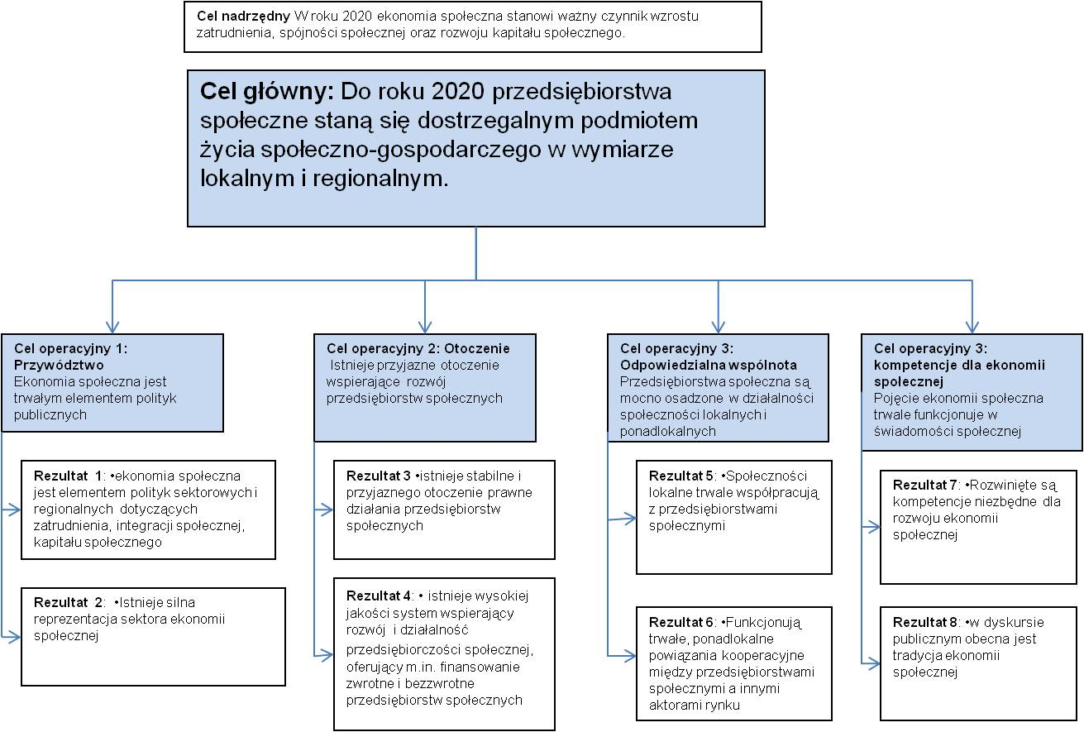
Rysunek 2. Struktura celów Krajowego Programu Rozwoju Ekonomii Społecznej

Źródło: KRPES, wersja z czerwca 2012 r.
Zgodnie z planami MPiPS dokument ten powinien być przyjęty przez rząd
w pierwszej połowie 2013 r.
Na poziomie regionalnym zakłada się włączenie ekonomii społecznej do strategii rozwoju województw w obszarach związanych z rynkiem pracy, integracją społeczną, rozwojem usług lokalnych oraz innymi priorytetami, w których możliwy jest regionalny rozwój ekonomii społecznej. Zostało to zapewnione dzięki odpowiednim zapisom
w projekcie Strategii Rozwoju Województwa Wielkopolskiego do roku 2020 (wersja
z lipca 2012 r.), gdzie przewiduje się realizację celu operacyjnego 5.11 Rozwój gospodarki społecznej. Ponadto polityka wsparcia ekonomii społecznej wpisuje się również w założenia Strategii Polityki Społecznej dla Województwa Wielkopolskiego do roku 2020. W ramach Priorytetu III Strategii pn. Bezpieczna Wielkopolska, przewidziane są działania w obszarze pn. Rozwój infrastruktury instytucjonalnej
i programów dla przedsięwzięć w sferze ekonomii społecznej umożliwiających reintegrację społeczną grup wrażliwych.
Realizacja niniejszego Planu wpisuje się również w inne polityki publiczne realizowane przez Samorząd Województwa, m.in. w Strategię Zatrudnienia dla Województwa Wielkopolskiego na lata 2007-2013 (m.in. Priorytet II Równy dostęp do zatrudnienia oraz promocja integracji społecznej).

Podsumowując, w istniejących dokumentach strategicznych, ekonomia społeczna ma szansę stać się jednym z istotniejszych instrumentów osiągania celów strategicznych zarówno dla kraju jak i dla naszego regionu. Wymaga to jednak starannego przemyślenia celów i kierunków rozwoju ekonomii społecznej oraz jasnego określenia oczekiwanych rezultatów. Ich właściwe zdefiniowanie stanowi podstawę prac nad Regionalnym Planem Rozwoju Ekonomii Społecznej
w Województwie Wielkopolskim na lata 2013-2020

- Diagnoza sytuacji społeczno-gospodarczej w województwie wielkopolskim

  - Charakterystyka społeczno-demograficzna województwa wielkopolskiego
Województwo wielkopolskie jest trzecie w Polsce pod względem liczby mieszkańców. Jego obszar na koniec 2011 roku zamieszkiwało 3.422.146 osób.
W przeciwieństwie do tendencji krajowych, Wielkopolska ma dodatni przyrost ludności. W latach 1999–2009 liczba mieszkańców wzrosła o ok. 35 tys. Przyczyną dobrej sytuacji demograficznej województwa są wyższy od krajowego współczynnik przyrostu naturalnego oraz dodatnie saldo migracji. Obydwa wskaźniki mogą świadczyć o relatywnie wysokiej jakości życia w województwie oraz o silnej gospodarce. Pozytywnie na tle kraju prezentuje się również struktura ludności Wielkopolski według ekonomicznego kryterium grup wiekowych. Blisko 65% populacji stanowią osoby w wieku produkcyjnym. Niemniej, w województwie wielkopolskim postępuje również charakterystyczny dla społeczeństw rozwiniętych proces starzenia się społeczeństwa. Systematycznie rośnie liczba osób w wieku poprodukcyjnym, która już obecnie stanowi blisko 15% całkowitej populacji województwa.

  - Rynek pracy w województwie wielkopolskim
Województwo wielkopolskie od lat osiąga bardzo dobre wskaźniki dotyczące sytuacji na rynku pracy. Stopa bezrobocia rejestrowanego na dzień 31.10.2012 wyniosła 9,2%, stanowiąc jeden z najlepszych wyników w kraju. Była niższa od przeciętnej dla kraju o ponad 3 punkty proc. (dla porównania - bezrobocie w całej Polsce wynosi 12,5%). Bezrobocie w Wielkopolsce od roku 2004 systematycznie spadało, by w czasie spowolnienia gospodarczego zmienić kierunek na rosnący (2008–2009). Niepokojącym zjawiskiem jest rozpiętość stopy bezrobocia rejestrowanego na poziomie powiatów. Najniższy wskaźnik uzyskano w powiecie poznańskim – 3,5%, a najwyższy w powiecie złotowskim – 18,8%. Tak duża rozpiętość jest wynikiem silnie zróżnicowanego potencjału gospodarczego poszczególnych powiatów. Najtrudniejsza sytuacja daje się zaobserwować
w północnych powiatach województwa.

Tabela 1. Bezrobocie rejestrowane w województwie wielkopolskim
Terytorium | Stopa bezrobocia rejestrowanego
Terytorium | 2004 | 2005 | 2006 | 2007 | 2008 | 2009 | 2010 | 2011 | X 2012
Wielkopolskie | 15,9 | 14,6 | 11,7 | 7,8 | 6,4 | 9,2 | 9,2 | 9,1 | 9,2
Podregion kaliski | 18,0 | 16,6 | 13,6 | 9,0 | 7,4 | 10,5 | 10,4 | 9,8 | 9,3
Podregion koniński | 23,5 | 22,1 | 18,6 | 13,5 | 10,8 | 13,8 | 14,3 | 14,3 | 14,2
Podregion leszczyński | 15,0 | 13,3 | 10,3 | 6,8 | 6,0 | 9,2 | 9,1 | 8,8 | 8,9
Podregion pilski | 22,9 | 20,7 | 16,7 | 12,4 | 11,0 | 15,1 | 14,8 | 15,4 | 15,6
Podregion poznański | 13,6 | 12,3 | 9,4 | 5,3 | 3,8 | 6,7 | 6,6 | 6,5 | 3,9
Podregion m. Poznań | 6,7 | 6,2 | 5,0 | 2,9 | 1,8 | 3,2 | 3,6 | 3,6 | 3,9
Źródło: BDL GUS, dane na listopad 2012.

Województwo wielkopolskie stanowi jeden z najlepiej rozwiniętych gospodarczo regionów, co przyczynia się do najniższego w Polsce bezrobocia rejestrowanego. W stosunku do województwa, w którym sytuacja ta jest najgorsza – warmińsko-mazurskiego (20%) – stopa bezrobocia ma wartość ponad dwukrotnie niższą. Cechą charakterystyczną wielkopolskiego pola aktywności gospodarczej jest zdecydowana przewaga przedsiębiorstw małych i średnich, których zalety to duża mobilność i elastyczność w dostosowywaniu się do reguł gry rynkowej.
Na wielkopolskim rynku pracy można jednak zaobserwować dwie niepokojące tendencje: rosnącą liczbę zarejestrowanych bezrobotnych z wykształceniem wyższym (9,6% wszystkich bezrobotnych; wciąż największe bezrobocie dotyka jednak osoby z wykształceniem zawodowym – 31,8%) oraz wysoki udział młodych ludzi wśród ogółu bezrobotnych (ponad ¼ ogółu bezrobotnych to osoby w 25 lat
i mniej, a ponad połowa bezrobotnych ma mniej niż 34 lata).
Na przestrzeni ostatnich pięciu lat wyraźnie natomiast zmniejszyła się liczba długotrwale bezrobotnych. Są to osoby najczęściej będące klientami CIS lub spółdzielni socjalnych. Dodatkowo proces ich aktywizacji okazuje się niezwykle trudny, długotrwały i kosztowny. Jednak pomimo pozytywnego trendu w ostatnich latach, nadal w rejestrach urzędów pracy pozostaje blisko 40 tys. długotrwale bezrobotnych.

Tabela 2. Bezrobocie długotrwałe
Długotrwale bezrobotni
Data | X 2006 | X 2007 | X 2008 | X 2009 | X 2010 | X 2011 | X 2012
Liczba długotrwale bezrobotnych | 105 453 | 67 453 | 38 729 | 38 895 | 49 381 | 55 485 | 58 701
Udział wśród ogółu (%) | 62,2% | 60,0% | 47,3% | 31,8% | 39,3% | 43,9% | 43,0%
Źródło: Biuletyny Informacyjne WUP w Poznaniu 2006–2012
W tym kontekście niezwykle ważnym problemem politycznym i ekonomicznym jest zjawisko wykluczenia społecznego, rozumianego jako brak lub ograniczenie możliwości uczestnictwa, wpływania i korzystania z podstawowych elementów infrastruktury społecznej, instytucji publicznych i rynków, dostępnych dla innych obywateli. Nie tylko bowiem utrudnia ono rozwój gospodarczy poprzez niepełne wykorzystanie zasobów ludzkich, ale także stanowi barierę dla rozwoju społeczeństwa obywatelskiego. W rezultacie jednym z głównych celów polityki społecznej staje się likwidowanie oraz minimalizowanie zjawiska marginalizacji oraz negatywnych skutków wykluczenia.
Wielkopolska nie wyróżnia się istotnie na tle pozostałych województw w zakresie zasięgu zjawiska wykluczenia społecznego. Świadczenia z pomocy społecznej pobiera ok. 7% ludności w wieku produkcyjnym (średnia dla kraju wynosi 9%). Zjawisko to ma mniejsze nasilenie niż w województwach ościennych, wśród których największe występuje w lubuskim, gdzie ze świadczeń korzysta 11% ludności
w wieku produkcyjnym.
Najbardziej zasobnym podregionem Wielkopolski jest Poznań z przyległymi powiatami. Podregionem, gdzie PKB na mieszkańca okazuje się najniższe,
są okolice Kalisza i Konina. Dysproporcja pomiędzy nimi a stolicą regionu jest ponad dwuipółkrotna (podregion poznański: 65 000 PLN, kaliski 25 000 PLN, koniński 25 000 PLN; iloraz = 2,68).
Z punktu widzenia wyzwań stojących przed ekonomią społeczną
w Wielkopolsce, informacje o bezrobociu dają podstawy do szacowania liczby osób pozostających bez zarobkowych źródeł utrzymania. Ze względu na zadania, jakie stawiane są systemowi pomocy społecznej, większości tych osób trzeba będzie zapewnić środki do życia. Informacje płynące z OPS funkcjonujących na terenie województwa wskazują, że zróżnicowanie regionalne liczby osób korzystających
z różnych źródeł pomocy jest zbieżne ze zróżnicowaniem regionalnym PKB na mieszkańca oraz stopą bezrobocia.
Liczba rodzin korzystających z różnych rodzajów wsparcia świadczonego przez OPS
w ramach ich zadań własnych i zleconych okazuje się najwyższa w podregionach kaliskim (22 899) i konińskim (24 003), najniższa zaś w stolicy regionu – Poznaniu (13 930). Wśród głównych przyczyn przyznawania pomocy społecznej
w województwie wielkopolskim pojawia się przede wszystkim ubóstwo (50 143 rodzin objętych pomocą), bezrobocie (46 516) oraz długotrwała lub ciężka choroba (39 324).

- Diagnoza sytuacji ekonomii społecznej, jej podmiotów
i otoczenia w Wielkopolsce

Dla opracowania priorytetów i celów Regionalnego Planu Rozwoju Ekonomii Społecznej w Województwie Wielkopolskim na lata 2013-2020 niezbędna jest charakterystyka sytuacji przedsiębiorczości społecznej w Wielkopolsce. Na potrzeby tego rozdziału dokonano jej w oparciu o raporty z badań wykonanych na zlecenie Regionalnego Ośrodka Polityki Społecznej w Poznaniu.

  - Główne typy podmiotów ekonomii społecznej w Wielkopolsce
i przykładowe obszary ich działalności
Zakłady Aktywności Zawodowej

Zakłady Aktywności Zawodowej powstały głównie dzięki środkom Państwowego Funduszu Rehabilitacji Osób Niepełnosprawnych oraz wsparciu samorządów terytorialnych. Obecnie na terenie województwa wielkopolskiego funkcjonuje dziewięć tego typu zakładów. Ich głównym zadaniem jest zatrudnianie osób niepełnosprawnych, a - poprzez oferowaną rehabilitację zawodową i społeczną - również przygotowanie ich do życia w otwartym środowisku. Główne branże,
w których działają ZAZ to utrzymywanie czystości, gastronomia, poligrafia, rękodzielnictwo i drobna wytwórczość, krawiectwo i ogrodnictwo. W obrębie ZAZ-ów wykonuje się więc zwykle proste prace oraz usługi niewymagające wysokich kwalifikacji. Nie wyklucza to jednak ZAZ-ów realizujących bardziej złożone zadania. Jednocześnie podejmowane przez ZAZ działania cechują się z reguły dużą pracochłonnością, a z drugiej strony nie wymagają znacznych nakładów inwestycyjnych.
Spółdzielnie socjalne

Spółdzielnia jest autonomicznym zrzeszeniem osób (spółdzielnia socjalna osób fizycznych) lub instytucji (spółdzielnia socjalna osób prawnych), które zjednoczyły się dobrowolnie w celu prowadzenia działalności gospodarczej oraz zaspokojenia swoich wspólnych aspiracji, potrzeb ekonomicznych, społecznych i kulturalnych poprzez współposiadane i demokratycznie kontrolowane przedsiębiorstwo. Spółdzielnia może zostać założona przez nie mniej niż 5 osób (z których co najmniej 3 są zagrożone wykluczeniem społecznym) lub nie mniej niż dwa podmioty prawne, zaś jej członkami nie może być więcej niż 50 osób.
Spółdzielnie są jednym ze sposobów walki z bezrobociem i wykluczeniem społecznym, stosowanym w coraz większej liczbie krajów. Zadanie spółdzielni polega na zrzeszaniu osób bezrobotnych, niepełnosprawnych, byłych więźniów oraz osób mających problem z integracją ze społeczeństwem.
Spółdzielnię taką mogą również założyć organizacja pozarządowa, jednostka samorządu terytorialnego lub kościelna osoba prawna. Zmiana ta otwiera szerokie możliwości tworzenia wspólnych przedsięwzięć ekonomicznych samorządu terytorialnego i organizacji pozarządowych, służących integracji osób zagrożonych wykluczeniem społecznym. Zgodnie z zapisami ustawy, wkład organizacji pozarządowych, kościelnych osób prawnych lub jednostek samorządu terytorialnego może polegać na przeniesieniu lub obciążeniu własności rzeczy lub innych praw,
a także na dokonaniu innych świadczeń na rzecz spółdzielni socjalnej,
w szczególności na wykonywaniu świadczeń przez wolontariuszy lub pracowników jednostek samorządu terytorialnego, kościelnych osób prawnych lub organizacji pozarządowych. Spółdzielnia socjalna osób prawnych zobowiązana jest w ciągu pół roku od założenia, zatrudnić co najmniej 5 osób znajdujących się w szczególnie trudnej sytuacji na rynku pracy.
W Polsce tworzy się ich coraz więcej od momentu wejścia w życie Ustawy
o spółdzielniach socjalnych z 2006 roku. Najważniejsze sfery aktywności spółdzielni socjalnych to przede wszystkim gastronomia, usługi opiekuńcze, branża remontowo-budowlana oraz ogrodnicza.
W chwili obecnej w naszym województwie działa 69 spółdzielni socjalnych.
Organizacje pozarządowe prowadzące działalność gospodarczą

Kolejną istotną grupę podmiotów ekonomii społecznej stanowią organizacje pozarządowe, które prowadzą działalność gospodarczą. Wśród nich należy wyróżnić przede wszystkim dwa typy jednostek.
Fundacja to organizacją mająca w założeniu realizować cele społeczne lub społeczno-gospodarcze (przy założeniu, że cele gospodarcze nie mogą być celami zarobkowymi). Fundowana jest ona przez osobę fundatora, którym może być osoba fizyczna lub osoba prawna. W ramach swojej aktywności może prowadzić działalność gospodarczą służącą realizacji jej celów, przy czym wartość jej środków majątkowych przeznaczonych na działalność gospodarczą nie może być mniejsza niż 1000 złotych. Środki uzyskane z działalności gospodarczej powinny być przeznaczone na działalność statutową (działalność fundacji reguluje ustawa
z 6 kwietnia 1984 r. o fundacjach).
Stowarzyszeniem jest natomiast dobrowolne, samorządne i trwałe zrzeszenie ludzi
w celach niezarobkowych, opierające swoją działalność na pracy społecznej członków. Stowarzyszenie może prowadzić działalność gospodarczą według ogólnych zasad określonych w odrębnych przepisach z zastrzeżeniem, że dochód
z tej działalności będzie przeznaczony na cele statutowe, a nie zostanie oddany do podziału między jego członków (działalności stowarzyszeń reguluje ustawa Prawo
o stowarzyszeniach z dnia 7 kwietnia 1989 r.).
Na terenie Wielkopolski funkcjonuje około 270 organizacji pozarządowych prowadzących działalność gospodarczą.
Warsztaty Terapii Zajęciowej

Warsztaty Terapii Zajęciowej (WTZ) to jednostki, które nie posiadają samodzielnej osobowości prawnej i funkcjonują jako twory wyodrębnione przy organizacjach pozarządowych lub organach władzy samorządowej. Podmioty te mają za zadanie stwarzać osobom niepełnosprawnym warunki do społecznej oraz zawodowej rehabilitacji i integracji. Proces ten powinien być realizowany poprzez terapię zajęciową, której ważnymi składnikami jest podnoszenie kwalifikacji zawodowych oraz praca. Inne elementy rehabilitacji to ćwiczenia ruchowe, warsztaty psychologiczne i zadania ogólnorozwojowe. Warsztaty Terapii Zajęciowej finansowane są przede wszystkim ze środków PFRON. W Wielkopolsce działają obecnie 84 WTZ-y.
Centra Integracji Społecznej

Centrum Integracji Społecznej (CIS) jest jednostką organizacyjną realizującą program reintegracji zawodowej i społecznej poprzez: kształcenie umiejętności pozwalających na pełnienie ról społecznych i osiąganie pozycji społecznych niedostępnych osobom podlegającym wykluczeniu społecznemu; nabywanie umiejętności zawodowych oraz przyuczenie do zawodu, przekwalifikowanie lub podwyższenie kwalifikacji zawodowych; naukę zaspokajania potrzeb własnym zatrudnieniem, zwłaszcza poprzez możliwość osiągania własnych dochodów poprzez zatrudnienie lub działalność gospodarczą (na podstawie art. 3 ustawy z 13 czerwca 2003 r. o zatrudnieniu socjalnym). Ustawodawca przewiduje tworzenie CIS jako wyodrębnionych organizacyjnie i finansowo jednostek samorządu gminnego oraz organizacji pozarządowych, których statutowym zadaniem jest reintegracja zawodowa i społeczna osób społecznie wykluczonych. Za bardzo istotny aspekt CIS można uznać działania pomocowe mające na celu pomoc ludziom wykluczonym powrót do pełnego i aktywnego życia w społeczności przez wsparcie psychologiczno-socjalno-prawne oraz realizację warsztatów zawodowych i kursów podnoszących kwalifikacje w wielu dziedzinach. Najbardziej popularne warsztaty organizowane przez CIS to warsztaty budowlane, porządkowe i ogrodnicze. Obecnie na terenie Wielkopolski działa 22 CIS.
Kluby Integracji Społecznej

Kluby Integracji Społecznej (KIS) to podmioty, których celem jest niesienie pomocy osobom indywidualnym oraz ich rodzinom w zakresie kompetencji dotyczących uczestnictwa w życiu społeczności lokalnej. Dodatkowo wspierają one te osoby
w powrocie do pełnienia ról społecznych oraz w podnoszeniu kwalifikacji zawodowych i zwiększaniu swoich szans na rynku pracy. KIS działają na rzecz integrowania się osób o podobnych trudnościach i problemach życiowych. Pomagają kooperować ze sobą ludziom w obrębie większych grup, podejmować wspólne inicjatywy i przedsięwzięcia w zakresie aktywizacji zawodowej, w tym także zmierzające do tworzenia oddolnych miejsc pracy. Klub Integracji Społecznej powołany może być przez jednostkę samorządu terytorialnego lub organizację pozarządową. Działalność KIS reguluje ustawa z 13 czerwca 2003 r. o zatrudnieniu socjalnym. Zgodnie z rejestrem prowadzonym przez Urząd Wojewódzki w Poznaniu w Wielkopolsce działa 8 Klubów Integracji Społecznej. W związku z tym, że nie ma formalnego obowiązku składania sprawozdań liczba ta jest zaniżona, szacuje się,
że w Wielkopolsce funkcjonuje około 20 KIS.

Spółka non-profit

Spółka non-profit to spółka, której funkcjonowanie nakierowane jest przede wszystkim na cele społeczne, a nie na generowanie zysków. Dlatego też zyski
z działalności gospodarczej takiej spółki nie powinny podlegać podziałowi między udziałowców (sposoby dysponowania nimi określane są w aktach założycielskich spółek). Spółki takie mogą być zakładane przez osoby fizyczne i prawne, w tym również przez fundacje i stowarzyszenia. W tym ostatnim przypadku, gdy spółkę zakłada organizacja pozarządowa, należy liczyć się z tym, że majątek pozyskany na działalność statutową nie może być przekazany na wkład do spółki. Organizacja powinna „samodzielnie” pozyskać takie środki, które mogą być przekazane na wkład do powstającej spółki. Mogą to być środki np. z działalności gospodarczej lub dotacja celowa z przeznaczeniem na wkład do spółki. Na moment opracowywania Planu brak bazy dot. liczby spółek non-profit. Z całą pewnością w Wielkopolsce działa
1 spółka z o.o. non-profit o charakterze prozatrudnieniowym jest to Diakonijna Spółka Zatrudnienia Sp. z o.o. z siedzibą w Kwiliczu.

  - Charakterystyka sektora ekonomii społecznej w Wielkopolsce

W Wielkopolsce według danych pochodzących ze źródeł administracyjnych funkcjonuje około 485 podmiotów ekonomii społecznej.

Tabela 3. Podmioty ekonomii społecznej w Wielkopolsce
Spółdzielnie socjalne zakładane przez osoby prawne | 69
Spółdzielnie socjalne zakładane przez osoby fizyczne | 69
Centra Integracji Społecznej | 22
Kluby Integracji Społecznej | 8
Zakłady Aktywności Zawodowej | 9
Organizacje pozarządowe osiągające przychody z tytułu działalności gospodarczej lub odpłatnej statutowej. | 270
Spółdzielnie inwalidów | 23
Spółdzielnie pracy | b.d.
Spółka z o.o. non profit | b.d.
Warsztaty terapii zajęciowej | 84
Suma | 485
Źródło: dane z raportu z pilotażowego wdrożenia systemu monitoringu sektora ES w Wielkopolsce przeprowadzonego w IV kwartale 2012 roku.
W roku 2012 w ramach pilotażu badania przedsiębiorstw społecznych wpisanego
w system monitoringu sektora ES w Wielkopolsce przeanalizowano kondycję 86 PES, które odpowiedziały na ankietę.
Ponad połowa PES-ów biorących udział w badaniu założona została ponad 10 lat temu, a 20% posiada staż ponad 20-letni. Większość PES-ów założona została przez osoby prawne (64%), głównie organizacje pozarządowe i jednostki samorządu terytorialnego (50% całej próby) (por. wykres 2). W prawie połowie z badanych PES-ów (47%) podmioty założycielskie pełnią obecnie rolę w podejmowaniu decyzji dotyczących instytucji.

Wykres 1. Kto jest założycielem instytucji?
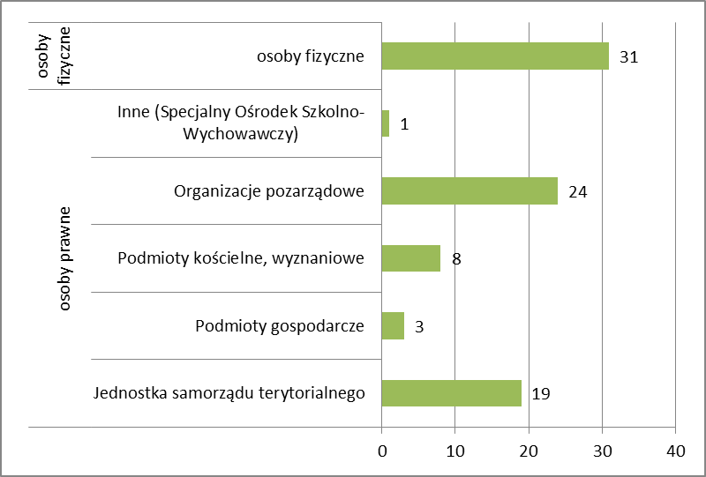

Działalność PES
Spośród badanych instytucji 35% deklaruje prowadzenie działalności komercyjnej, z czego przeważa działalność o charakterze usługowym (por. tabela 4). Czynnikiem, który może istotnie sprzyjać prowadzeniu działalności komercyjnej, jest wielkość miejscowości – wyjątkowo wysoki odsetek prowadzących taką działalność charakteryzuje PES-y działające na terenie miejscowości powyżej 200 tys. mieszkańców (66% w porównaniu do ok. 30% w innych kategoriach wielkości miejscowości). 43% respondentów deklaruje ciągłą (przynajmniej przez pół roku) współpracę z co najmniej jednym odbiorcą towarów i usług (nie tylko w ramach działalności komercyjnej).
Tabela 4. Charakter działalności komercyjnej badanych PES-ów
Typ działalności komercyjnej
Usługowa | 24 | 80%
Produkcyjna | 16 | 53%
Handlowa | 7 | 23%

Jeśli chodzi o działalność społeczną, to 59% respondentów (z wyłączeniem CIS-ów i ZAZ-ów, którym tego pytania nie zadano) deklaruje, że ich instytucja prowadziła
w ciągu ostatniego roku działania na rzecz osób wykluczonych lub zagrożonych wykluczeniem społecznym. W przypadku KIS-ów i WTZ-ów, najwięcej, 10 z nich, deklaruje realizację projektów z zakresu rehabilitacji społecznej i zawodowej osób niepełnosprawnych. Spośród innych, dość często wyróżnianych działań, wymieniano zajęcia w zakresie integracji (pięciokrotnie) oraz szkolenia i warsztaty podnoszące kompetencje zawodowe (czterokrotnie). Tego typu szkolenia, jak i różne imprezy okolicznościowe (akcje miejskie, festiwale) są zaś najczęściej wymienianym typem działalności społecznej na rzecz osób wykluczonych lub zagrożonych wykluczeniem społecznym wśród spółdzielni i organizacji pozarządowych. Jedynie dwa z badanych PES-ów prowadzą przedsiębiorstwa społeczne zatrudniające osoby. Podobny odsetek (57%) instytucji prowadził działania na rzecz społeczności lokalnej. Skalę zaangażowania badanych PES-ów w obydwu sferach prezentuje wykres 2.

Wykres 2. Prowadzenie działań społecznych przez badane PES-y
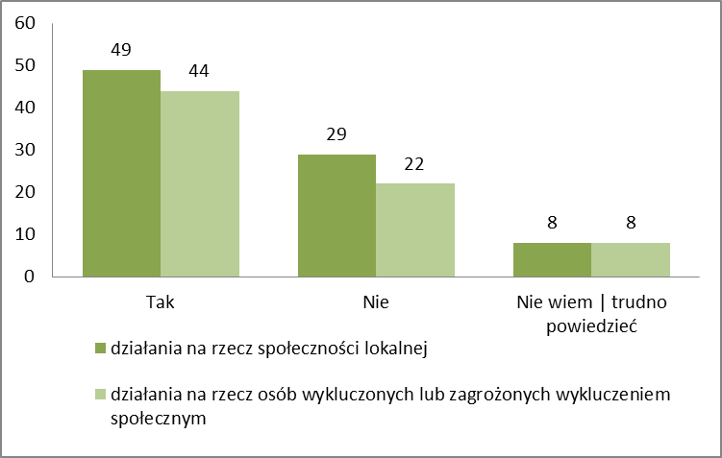

Spośród grup wykluczonych lub zagrożonych wykluczeniem społecznym, badane PES-y najwięcej zatrudniają osób powyżej 50 roku życia (42,4% zatrudnionych pracowników) oraz osób niepełnosprawnych (41,9%), z czego więcej zatrudnionych jest niepełnosprawnych mężczyzn (59% niepełnosprawnych zatrudnionych). Istotną wielkościowo grupę zatrudnionych (15,2%) stanowią także osoby bez kwalifikacji zawodowych, bez doświadczenia zawodowego lub bez wykształcenia średniego. Osoby poniżej 25 roku życia stanowią zaś nieznaczny odsetek osób zatrudnionych – jedynie 4%. Zwrócić należy uwagę także na fakt, że kobiety tworzą większość zatrudnionych przez PES-y długotrwale bezrobotnych, będących już wcześniej klientami pomocy społecznej oraz samotnie wychowujących co najmniej jedno dziecko. Zatrudnienie osób z wymienionych grup zagrożonych wykluczeniem społecznym przez badane PES-y w podziale na płeć przedstawia wykres 3.

Wykres 3. Pracownicy z grupy osób wykluczonych lub zagrożonych wykluczeniem społecznym
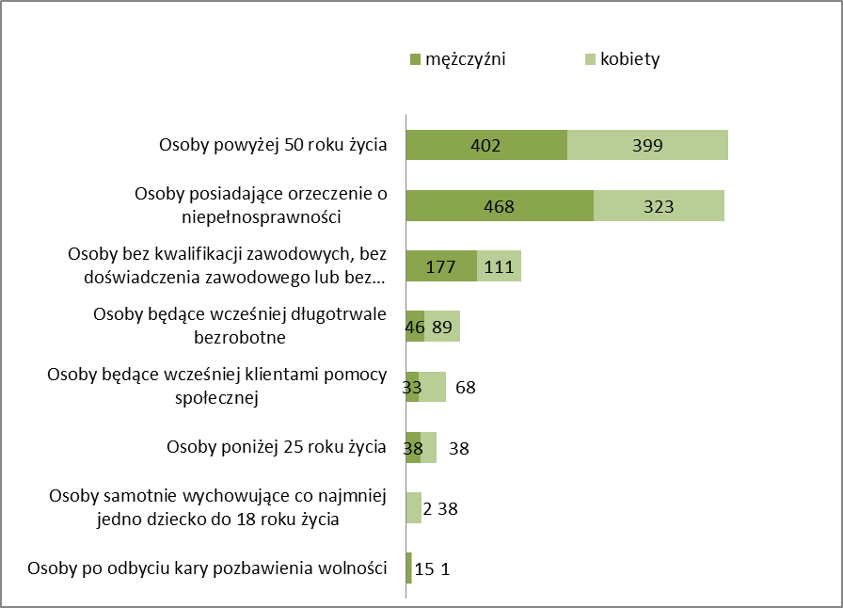

Udział PES w rynku
W celu określenie wielkości udziału podmiotów ekonomii społecznej w rynku województwa wielkopolskiego, zapytano ich przedstawicieli o wielkość przychodów podmiotu w zeszłym roku. Przychody 50% instytucji nie przekroczyły wartości
43 000 zł. Jeśli zaś chodzi o przychody z tytułu sprzedaży dóbr i usług 75% instytucji zadeklarowało przychody niższe niż 10 000 zł. Świadczy to o fakcie, że tylko nieliczne PES-y w regionie (25%) są w stanie uzyskać z tego tytułu średnie miesięczne przychody wyższe niż 833 zł.
Dokonanie w poprzednim roku inwestycji (np. zakup sprzętu, rozbudowa infrastruktury) zadeklarowało 36,4% pytanych przedstawicieli PES-ów. Wartość średnia poniesionych inwestycji (295 tys. zł.) nie odzwierciedla realnych nakładów inwestycyjnych wszystkich instytucji, gdyż 75% z nich nie poświęciła więcej niż
70 tys. zł., a połowa – mniej niż 11,3 tys. zł.
Inwestycje te były finansowane głównie z bezzwrotnych dotacji ze środków publicznych (18% instytucji, które dokonały inwestycji w poprzednim roku).
11% instytucji pokryło koszty inwestycji z własnych środków pochodzących
z działalności komercyjnej, a podobny odsetek PES-ów – z darowizn (10%). Pośród innych źródeł finansowania inwestycji wymieniono także:
- Dotacje z PFRON
- Dotacje z fundacji (Fundacja Vellux)
- Podniesienie kapitału założycielskiego
- Środki pochodzące z odpisów 1% podatków
- Środki własne.
Warto podkreślić, że żaden ze wskazanych respondentów nie wskazał na kredyt bankowy jako źródło sfinansowania inwestycji w swojej instytucji.

Wykres 4. Źródła finansowania inwestycji w PES-ach
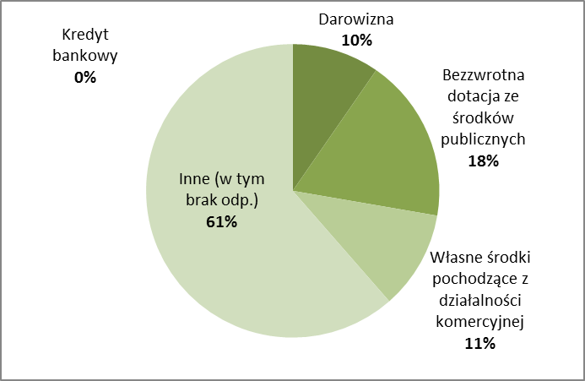

Współpraca z otoczeniem
W celu określenia, jak wygląda współpraca wielkopolskich PES-ów z otoczeniem, zapytano m.in. o źródła i charakter wsparcia zewnętrznego, jakie podmioty te mogły otrzymać w poprzednim roku. Główne źródła wsparcia prezentuje wykres 5.

Wykres 5. Źródła wsparcia PES-ów w woj. wielkopolskim (% badanych PES-ów)
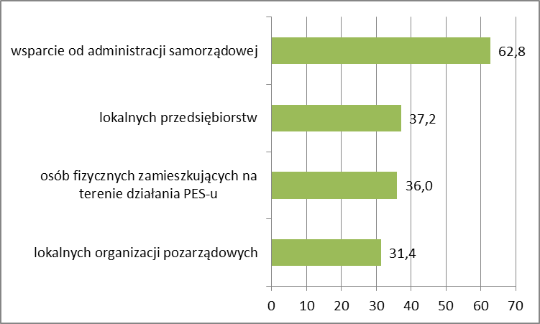

Największa liczba badanych instytucji otrzymała w zeszłym roku wsparcie od administracji samorządowej (63% respondentów). Wparcie to miało najczęściej charakter dotacji lub powierzenia realizacji zadania publicznego z obszaru pożytku publicznego. Popularną formą wsparcia jest także udostępnianie lokalu, budynku lub działki pod działalność, bądź też współpraca przy realizacji wspólnych przedsięwzięć. Co istotne, żadna z osób, z którymi przeprowadzono ankiety, nie stwierdziła otrzymania pożyczki, gwarancji lub poręczenia na realizację zadań w sferze pożytku publicznego.

  - System wsparcia ekonomii społecznej w Wielkopolsce
Funkcjonowanie sektora ekonomii społecznej w Wielkopolsce zależne jest od komplementarnego zaangażowania wielu podmiotów działających na rzecz osób
i instytucji. Planowaną strukturę systemu wsparcia ES w województwie wielkopolskim na lata 2013-2020 przedstawia wykres 6.

Wykres 6. Planowana struktura systemu wsparcia ES w województwie wielkopolskim na lata 2013-2020

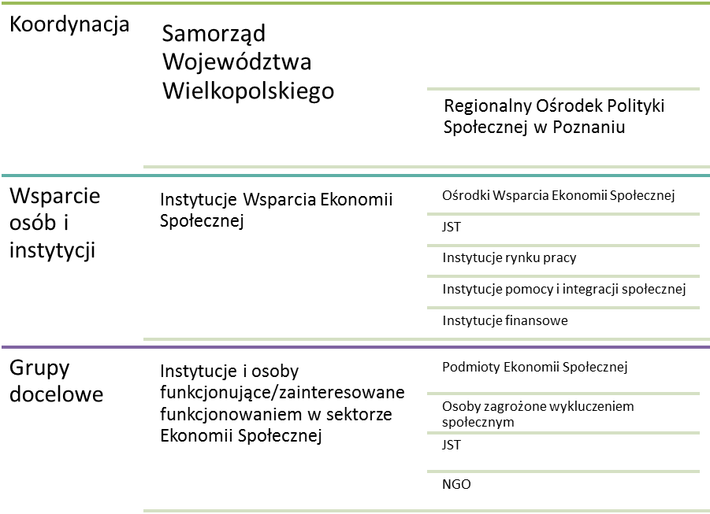

Instytucje wsparcia ekonomii społecznej
Instytucjami wsparcia ekonomii społecznej są wszystkie te podmioty, które wspierają bezpośrednio osoby i instytucje funkcjonujące w obszarze ekonomii społecznej bądź przygotowujące się do podjęcia działalności w sektorze ES.
Ośrodki Wsparcia Ekonomii Społecznej to podmioty, których głównym zadaniem jest kompleksowa pomoc w zakresie zakładania przedsiębiorstw społecznych
i późniejszego ich wspierania, promocja idei ekonomii społecznej oraz działania animacyjne w obszarze ES. Ośrodki mają być instytucjami pierwszego kontaktu dla jednostek zaangażowanych w ekonomię społeczną oraz dla osób przymierzających się do podjęcia działalności w sektorze ES.
W ramach perspektywy finansowej 2007-2013 funkcjonowanie OWES-ów jest finansowane przede wszystkim ze środków EFS w ramach PO KL (Poddziałanie 7.2.2 Wsparcie ekonomii społecznej). Tym niemniej zadania OWES-ów mogą być również realizowane przez podmioty, które finansują je z innych środków. Podstawowym kryterium decydującym o byciu OWES-em jest wypełnianie określonych funkcji i zadań związanych ze wspieraniem rozwoju i funkcjonowania PES. Ponadto planowane jest kompleksowe wdrożenie systemu akredytacji OWES na poziomie krajowym, zgodnie z którym będą przyznawane środki na ich funkcjonowanie.
Jednostki Samorządu Terytorialnego to podmioty, które są odpowiedzialne za kreowanie polityki lokalnej, również w zakresie wspierania rozwoju ES. JST może wspierać sektor ES pośrednio (przyjazne otoczenie) oraz bezpośrednio m.in. poprzez prowadzenie polityki zamówień społecznie odpowiedzialnych (klauzule społeczne), wspieranie finansowe i pozafinansowe PES oraz zaangażowanie
w tworzenie PES na poziomie lokalnym (np. spółdzielnie socjalne osób prawnych).
Instytucje Pomocy i Integracji Społecznej stanowią jednostki, które są odpowiedzialne za realizację polityki aktywnej integracji. Instytucje Pomocy i Integracji Społecznej mogą wspierać rozwój ES poprzez współpracę z innymi instytucjami, w tym szczególnie OWES-ami. Wsparcie takie polegać może na przygotowywaniu osób zagrożonych wykluczeniem społecznym do założenia/przystąpienia/zatrudnienia w PES przy wykorzystaniu narzędzi aktywnej integracji (np. wsparcia psychologicznego, kontraktu socjalnego).
Instytucje Rynku Pracy to podmioty, które są odpowiedzialne za realizację polityki rynku pracy. Instytucje Rynku Pracy mogą wspierać rozwój ekonomii społecznej poprzez współpracę z innymi instytucjami, w tym szczególnie OWES-ami. Wsparcie takie polegać może na wykorzystaniu narzędzi aktywnej polityki rynku pracy w stosunku do osób bezrobotnych przygotowujących się do założenia/przystąpienia/zatrudnienia w PES (np. dotacje z Funduszu Pracy na założenie/przystąpienie do spółdzielni socjalnej).
Instytucje finansowe to z kolei podmioty, które dysponują środkami finansowymi przeznaczonymi na wsparcie funkcjonowania instytucji, w tym szczególnie przedsiębiorstw. Instytucje finansowe mogą wspierać rozwój ekonomii społecznej poprzez umożliwianie PES dostępu do zwrotnych i bezzwrotnych źródeł finansowania takich jak np. dotacje, pożyczki i poręczenia.
Podstawowymi grupami docelowymi działań realizowanych przez instytucje funkcjonujące w systemie wsparcia ES są:
  - osoby zainteresowane założeniem/przystąpieniem/zatrudnieniem w PES,
w tym przede wszystkim osoby zagrożone wykluczeniem społecznym;
  - instytucje, które są zainteresowane założeniem/przystąpieniem do PES,
w tym przede wszystkim te, które zamierzają zatrudniać w PES osoby zagrożone wykluczeniem społecznym;
  - instytucje, które są zainteresowane wspieraniem rozwoju ekonomii społecznej w środowisku lokalnym.

  - Identyfikacja głównych obszarów problemowych oraz barier rozwoju ekonomii społecznej w Wielkopolsce

Główne bariery rozwoju ekonomii społecznej w Wielkopolsce obrazuje wykres 7.

Wykres 7. Główne obszary problemowe oraz bariery rozwoju ekonomii społecznej
w Wielkopolsce
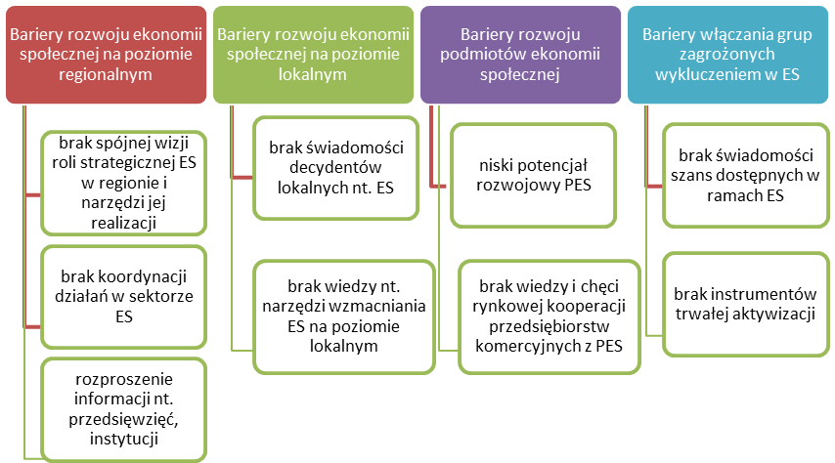

Jak można zauważyć na powyższym schemacie bariery rozwoju ekonomii społecznej lokują się na czterech płaszczyznach.
Po pierwsze, zachodzą one na poziomie regionalnym. W tym kontekście należy podkreślić następujące aspekty:
- brak spójnej wizji roli strategicznej ES w regionie i narzędzi jej realizacji
- brak koordynacji działań w sektorze ES
- rozproszenie informacji nt. przedsięwzięć, instytucji
Wśród najważniejszych przyczyn tych barier można wskazać brak liderów społeczności lokalnych, niedostateczne często przygotowanie osób działających
w sektorze ES czy też niewystarczającą współpracę osób i instytucji kluczowych dla rozwoju ES w regionie. Powodem braku współpracy jest m.in. brak regionalnych
i lokalnych sieci współpracy samych PES oraz instytucji publicznych, biznesowych etc. z PES; konkurencja i walka o wpływy między głównymi podmiotami mającymi wpływ na rozwój ES oraz samymi PES.
Po drugie, bariery rozwoju występują na poziomie lokalnym. Tutaj z kolei istotne są dwa inne czynniki:
- brak świadomości decydentów lokalnych nt. ES – wiąże się to m.in.
z nieskutecznym komunikowaniem ze strony organizacji rozwijających ekonomię społeczną, a także z oporem samych przedstawicieli JST do angażowania się w projekty związane z ES
- brak wiedzy nt. narzędzi wzmacniania ES na poziomie lokalnym – stała niemożność wypracowania spójnej koncepcji oraz satysfakcjonujących kanałów współpracy między PES, JST a biznesem;
Po trzecie, na poziomie podmiotów ekonomii społecznej.
- niski potencjał rozwojowy PES – stan ten wiąże się m.in. z widoczną często niekonkurencyjnością oferty PES, złym wyborem świadczonych usług czy nawet niechęcią wielu pracowników PES do podnoszenia swoich kwalifikacji;
- brak wiedzy i chęci rynkowej kooperacji przedsiębiorstw komercyjnych z PES – dotyczy to zarówno przekonania o niskiej jakości usług świadczonych przez PES, jak i niewiedzy z zakresu korzyści związanych ze współpracą
z przedsiębiorstwami społecznymi;
Po czwarte wreszcie, na poziomie włączania grup zagrożonych wykluczeniem społecznym w ekonomię społeczną.
- brak świadomości szans dostępnych w ramach ES – problemem pozostaje niski poziom wiedzy potencjalnie zainteresowanych osób, czyli wykluczonych
i zagrożonych wykluczeniem, na temat;
- brak instrumentów trwałej aktywizacji – barierą pozostaje np. projektowy charakter wsparcia podmiotom odpowiedzialnym za aktywizację.
Analiza SWOT
Powyższa analiza barier oraz dotychczasowe badania pozwalają na przedstawienie najważniejszych elementów mogących stanowić szansę dla rozwoju przedsiębiorczości społecznej w Wielkopolsce oraz na zaprezentowanie jej ewentualnych zagrożeń.

Wykres 8. Analiza SWOT
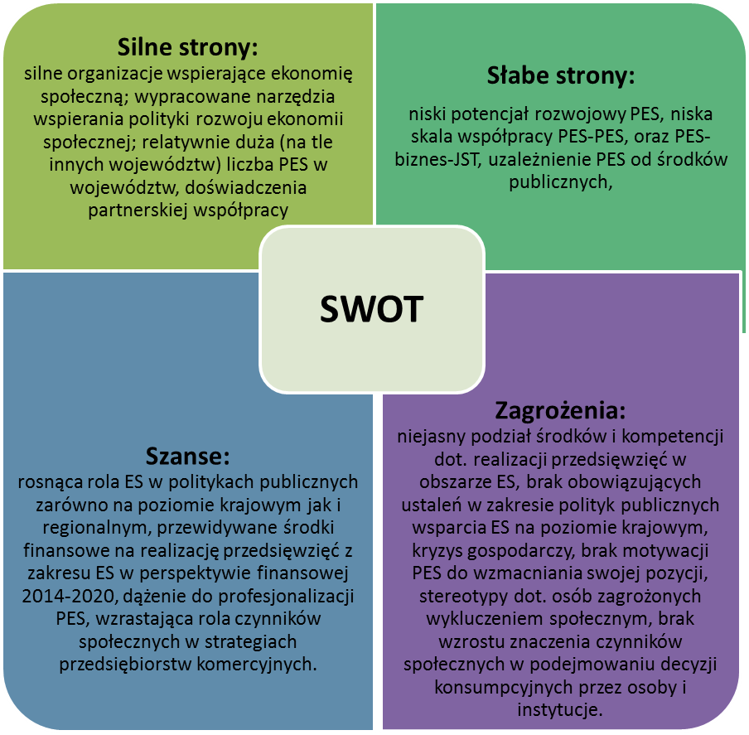

Powyższa analiza SWOT ułatwia postawienie kluczowych dla rozwoju ekonomii społecznej rezultatów i celów.

- Rezultaty dla polityki wsparcia ekonomii społecznej w Wielkopolsce

W ramach RPRES do opracowania rezultatów polityki wsparcia ES wykorzystano metodologię Zarządzania przez Rezultaty (Management by Results). Jest to metoda wspierająca zarządzanie programami publicznymi, wspierająca szczególnie proces planowania strategicznego, monitorowania i ewaluacji. Jednym z podstawowych elementów tej metody jest Drzewo Rezultatów (Results Framework), będący graficzna prezentacją modelu logicznego interwencji.

  - Drzewo rezultatów
Drzewo rezultatów (DR) prezentuje w sposób operacyjny strategię osiągania wyznaczonych celów. Sporządzone zostało w formie graficznej uzupełnionej opisem. Zawiera cel strategiczny, a także rezultaty pośrednie jakie ma osiągnąć Samorząd Województwa Wielkopolskiego i jego partnerzy. Drzewo rezultatów syntetycznie prezentuje przyjęte założenia oraz powiązania przyczynowo-skutkowe łączące cel strategiczny i rezultaty pośrednie. Oznacza to, że rezultaty pośrednie znajdujące się niżej w strukturze drzewa są warunkami koniecznymi osiągnięcia rezultatów znajdujących się wyżej, a te z kolej są konieczne do osiągnięcia celu strategicznego.
Kluczowym pojęciem dla tej koncepcji jest rezultat. Oznacza to, że w strukturze DR nie są wpisywane priorytety, działania itd., ale konkretne, mierzalne rezultaty, które będą osiągnięte dzięki realizacji planu. Każdy z nich jest monitorowany poprzez zestaw starannie dobranych wskaźników. Brak postępu w osiąganiu wyznaczonych rezultatów będzie podstawą do rewizji i być może strategii podejmowanych działań.
DR jest centralnym elementem planu strategicznego i dostarcza osobom podejmującym decyzje informacji o postępie w osiąganiu celu oraz pozwala na odpowiednie dostosowanie działań. Ponadto układ DR umożliwia pracę z partnerami i budowanie współodpowiedzialność za sukces w osiąganiu wspólnych celów, co jest bardzo ważnym czynnikiem powodzenia całej strategii. DR jest także użytecznym narzędziem komunikacyjnym ponieważ zwięźle prezentuje kluczowe elementy strategii osiągania celów programu oraz jego zawartość merytoryczną. W końcu, DR jest także podstawa wielu krytycznych dla strategii wydarzeń i procesów:
- Osiągania porozumienia zarówno w danej organizacji oraz pomiędzy jej partnerami,
- Identyfikacji i projektowaniu rezultatów,
- Wyboru odpowiednich wskaźników monitoringowych i budowania systemu monitorowania efektywności organizacji oraz badań ewaluacyjnych,
- Dostarczania informacji o efektywności wspierających decyzje kierownicze.
Wykres 9. Drzewo rezultatów RPRES

C.S.: Wzrost znaczenia ES w rozwoju społ. -gospodarczym regionu

R1. Wzrost udziału PES w rynku dóbr i usług
R2. Wzrost zaangażowania wspólnot lokalnych na rzecz PES
R3. Wzrost skuteczności i efektywności działań integracyjnych i zatrudnieniowych PES
R4. Wzrost efektywności funkcjonowania systemu wsparcia ES

Wzmocnienie sieci współpracy PES- PES i PES-biznes
Wzrost rozpoznawalności i wiedzy o korzyściach wynikających z ES

Wzrost kompetencji zarządczych, zawodowych i branżowych kadry i pracowników PES
Wzrost znaczenia ES w politykach regionalnych i lokalnych
Wzrost skali wsparcia PES udzielanego przez JST
Wzrost skali współpracy między JST i biznesem a PES
Wzrost dostępności i jakości usług o charakterze integracyjym
Przygotowanie do wprowadzania mechanizmu rozliczania za efekty integracyjne i zatrudnieniowe
Poprawa dostępu do zewnętrznych i wewnętrznych źródeł finansowania zwrotnego i bezzwrotnego
Poprawa dostępu do wysokiej jakości usług wsparcia PES
Poprawa jakości zarządzania wsparciem systemowym dla ES

Cel strategiczny
Rezultat pośredni I-ego stopnia
Rezultat pośredni II-ego stopnia

Wzmocnienie samostanowienia społeczności lokalnych

Poprawa koordynacji działań integracyjnych i zatrudnieniowych na poziomie lokalnym
Cel strategiczny dla Planu został określony jako: wzrost znaczenia ekonomii społecznej w rozwoju społeczno-gospodarczym regionu. Zakłada się, że wzrost znaczenia znajduje odzwierciedlenie m.in. we wzroście liczby osób pracujących w PES jak też zmianach postaw i zachowań instytucji oraz obywateli na bardziej prospołeczne, co przejawia się m.in. zwiększonym znaczeniem kryteriów społecznych przy podejmowaniu decyzji biznesowych i konsumenckich. Dla osiągnięcia tego celu konieczne są działania w czterech kluczowych obszarach.
Konieczne jest - po pierwsze - wzmocnienie pozycji rynkowej PES, co będzie się wyrażało poprzez wzrost udziału w rynku sprzedawanych przez PES dóbr
i usług. Wiązać się to będzie ze wzmocnieniem pozycji konkurencyjnej PES, co przyczyni się do ich bardziej stabilnej sytuacji na rynku oraz wzroście liczby samych PES. Aby osiągnąć taki efekt, konieczna jest widoczna poprawa jakości zarządzania w tych podmiotach oraz wzmocnienie kapitału ludzkiego i kapitału materialnego PES. Dlatego też konieczna jest przede wszystkim poprawa kompetencji kadr
i pracowników PES, przy czym chodzi tutaj o różne rodzaje tych kompetencji:
- Kompetencje zarządcze – niezbędne do kierowania niedużym przedsiębiorstwem. Obejmują one kwestie związane z zarządzaniem strategicznym, zarządzaniem zespołem, zarządzaniem finansowym,
- Kompetencje zawodowe – niezbędne do wykonywania pracy przez pracowników. Dzielą się one na kompetencje zawodowe ogólne.
- Wiedza na temat branż i sektorów atrakcyjnych dla przedsiębiorstw społecznych – warunków prowadzenia działalności gospodarczej.
Dla wzrostu udziału PES w rynku dóbr i usług konieczne jest także wzmocnienie sieci współpracy pomiędzy samymi podmiotami ekonomii społecznej oraz pomiędzy PES a przedsiębiorstwami komercyjnymi objawiającej się przede wszystkim w podejmowaniu sformalizowanej współpracy oraz wspólnej realizacji przedsięwzięć o charakterze gospodarczym.
Drugi blok działań prowadzić będzie do wzrostu zaangażowania wspólnot lokalnych na rzecz PES. Są to działania, które prowadzić mają przede wszystkim do wzmacniania kapitału społecznego zarówno samych PES, jak i we wspólnocie lokalnej, gdzie one działają. Sprzyjające otoczenie, szczególnie to na poziomie lokalnym, to samorząd który współpracuje i wspiera PES, przedsiębiorcy którzy chętnie podejmują współpracę, a także społeczność lokalna, która chętnie podejmuje działania na rzecz przedsiębiorstw społecznych, angażuje się w różnego rodzaju inicjatywy i działania, które przyczyniają się do rozwoju społecznego i gospodarczego wspólnoty. To sprzyjające otoczenie znajduje konkretne odzwierciedlenie
w konkretnych decyzjach biznesowych i konsumenckich, które wzmacniają pozycje przedsiębiorstw społecznych. Dlatego też konieczne jest prowadzenie działań, które będą prowadzić do wzrostu współpracy między JST a PES i biznesem i wzrostu skali wsparcia PES przez JST. Należy jednak pamiętać, że samorząd terytorialny może być ważnym partnerem dla PES, ale nie zawsze musi się to udać. Również ze względu na specyfikę funkcjonowania administracji samorządowej konieczne jest też budowanie powiązań ze światem przedsiębiorców.
Funkcjonowanie różnych form współpracy między przywołanymi podmiotami powinno prowadzić do intensyfikacji współpracy między głównymi aktorami, która wyrażałaby się m.in. większą liczbą wspólnych przedsięwzięć, częstszym uwzględnianiem przedsiębiorstw społecznych w lokalnych i regionalnych ciałach, przedstawicielstwach, dokumentach strategicznych itd.
Taka kooperacja może prowadzić też do zwiększenia wymiany handlowej między tymi podmiotami. Tym samym budowanie tego typu relacji może wzmocnić popyt ze strony partnerów instytucjonalnych na dobra i usługi tego typu podmiotów. Przejawiać to się może wzrostem kontraktowania dostawy dóbr i usług przez tego typu podmioty (m.in. z wykorzystaniem tzw. klauzul społecznych).
Zapewnianie samej współpracy jednak nie jest wystarczające. Podejmowanie współpracy jest warunkowane poziomem wiedzy o ekonomii społecznej, w tym o jej znaczeniu w rozwoju lokalnym, a także postrzeganiem marki ekonomii społecznej. Jest to niezbędne dla budowania społecznego poparcia dla angażowania się samorządu i biznesu we współpracę z takimi podmiotami.
Oprócz przedsięwzięć skierowanych na zmianę postaw i zwiększenie wiedzy o ES konieczna jest realizacja konkretnych inicjatyw animacyjnych skierowanych do społeczności lokalnych przygotowujących je do wykorzystywania narzędzi ekonomii społecznej do rozwiązywania lokalnych problemów.
Trzeci blok działań dotyczy poprawy skuteczności i efektywności działań integracyjnych społecznie i reintegracyjnych podmiotów ekonomii społecznej. Funkcjonujące dotychczas instytucje nie są bowiem, jak się wydaje, na tyle efektywne, aby można było określić sektor ekonomii społecznej jako ważny element systemu integracji społecznej. Poprawa skuteczności możliwa będzie wtedy, kiedy wzrośnie dostępność do usług integracji społecznej. Oznacza to, że niemal
w każdej gminie powinna istnieć przynajmniej jedna instytucja realizująca takie zadania. Ponadto, powinna poprawić się jakość oferowanych usług. Poprawa ta powinna jednak wynikać z nastawienia na efektywność, a nie z określania zbyt sztywnych standardów i zasad funkcjonowania tego typu podmiotów. Dlatego też niezbędne jest zbudowanie i wdrożenie systemu rozliczania za efekty. Nacisk na efekty, pod warunkiem ich mądrego i rozsądnego zdefiniowania i ustalenia odpowiedniego sposobu ich mierzenia, pozwoli zwiększyć efektywność działania tych instytucji. Podniesienie jakości, dostępności i efektywności działania instytucji zatrudnieniowych wymaga jednak zwiększenia koordynacji działań na poziomie lokalnym. Dopiero zintegrowane przedsięwzięcia przyniosą wymierne efekty zarówno osobom zagrożonym wykluczeniem społecznym jak i społecznościom lokalnym.
Czwarty blok działań powinien prowadzić do wzrostu efektywności funkcjonowania systemu wsparcia ekonomii społecznej w regionie. Jest to rezultat o charakterze horyzontalnym, kluczowy dla osiągnięcia wszystkich pozostałych. System ten powinien koncentrować się na tworzeniu nowych
i wspieraniu istniejących podmiotów ekonomii społecznej, ale również na budowaniu odpowiedniego wsparcia na poziomie lokalnym i regionalnym. Dlatego też konieczne jest zapewnienie dostępu do zewnętrznych źródeł finansowania, zarówno zwrotnego jak i bezzwrotnego, w tym również instrumentów poręczeniowych. Ponadto konieczne jest wypracowanie mechanizmów zapewniających wysoką jakość oferowanych przez ten system dla PES usług. Jakość ta powinna być rozumiana jako adekwatność, aktualność i użyteczność.
Warunkiem powodzenia działań skierowanych na zapewnienie PES dostępu do źródeł finansowania oraz wysokiej jakości wsparcia jest poprawa jakości zarządzania wsparciem systemowym. W tym aspekcie kluczowe jest opracowanie i wdrożenie mechanizmów koordynacji działań na poziomie regionalnym.

  - Rola Samorządu Województwa Wielkopolskiego w rozwoju ekonomii społecznej w regionie

Samorząd Województwa Wielkopolskiego definiując kierunki rozwoju regionalnej polityki społecznej, uwzględnia dokonujące się przemiany demograficzne, gospodarcze oraz społeczno-kulturowe. Poprzez właściwe rozeznanie sytuacji
w regionie określa sposoby prowadzenia polityki i osiągania założonych celów
w określonych warunkach przy wykorzystaniu posiadanych zasobów. Wykorzystując istniejący w województwie potencjał określa kierunki prowadzenia polityki. Podejmowanie takich działań wiąże się z dużą odpowiedzialnością za życie mieszkańców województwa oraz z byciem promotorem i organem planującym określone działania.
Prowadząc politykę otwartości i partnerstwa Samorząd na co dzień współpracuje z wieloma podmiotami polityki społecznej oraz partnerami społecznymi, działającymi na poziomie wielkopolskich gmin, powiatów, ale również z partnerami, których inicjatywy daleko wykraczają poza lokalny wymiar życia społeczności.
Dzięki partnerstwu prowadzona polityka ma charakter wieloaspektowy, komplementarny, oparty na doświadczeniu i wypracowanych rozwiązaniach. Prowadzonej polityce jednak nie obce jest szukanie nowych rozwiązań oraz sposobów realizacji zamierzonych celów. Dlatego też za ważny element uważane są innowacje społeczne, które z definicji poszukują nowych formy osiągania specyficznych celów i nowych obszarów działania. Prowadzona polityka to synergia zarówno polityki zatrudnienia, integracji społecznej, gospodarczej jak również polityk dotyczących kultury, ochrony środowiska, turystyki czy szeroko rozumianego rozwoju lokalnego.
Na poziomie SWW zadania związane z szeroko rozumianą polityką społeczną
w regionie realizuje Regionalny Ośrodek Polityki Społecznej w Poznaniu (ROPS). ROPS z jednej strony jest kreatorem rozwoju infrastruktury społecznej, promotorem działań służących zrównoważonemu rozwojowi, a z drugiej reprezentantem spraw społeczeństwa w regionie oraz swoistym łącznikiem pomiędzy decydentami
a społecznościami lokalnymi. Powyższe powoduje, że ROPS jako jednostka SWW staje się naturalnym koordynatorem działań w obszarze ES na poziomie regionów. Jednocześnie doświadczenia ostatnich lat wskazują wyraźnie, że ROPS-y są przygotowane do pełnienia takiej roli, ponieważ posiadają odpowiednie narzędzia, wiedzę oraz możliwości instytucjonalne i prawne do kształtowania działań
w obszarze ES w regionach. W ramach budowania potencjału ekonomii społecznej w województwie wielkopolskim oraz wdrażania polityki Wielkopolski otwartej również na ten obszar, to w dokumentach strategicznych dla regionu sektor ES został wkomponowany jako narzędzie nie tylko skutecznej walki z problemami społecznymi, ale również jako instrument rozwoju regionalnego.
ROPS w Poznaniu podejmował wiele inicjatyw obejmujących kluczowe obszary polityki społecznej. Prowadzi on szereg projektów, również ponadnarodowych, dotyczących wypracowywania nowych innowacyjnych metod rozwiazywania problemów społecznych i aktywnej integracji. Kierując się ideą partnerstwa ROPS realizuje również przedsięwzięcia w partnerstwie z organizacjami pozarządowymi w celu prowadzenia kompleksowej i spójnej polityki dla wszystkich obszarów interwencji.
Wdrażając idee partnerstwa ROPS w Poznaniu, wraz z czterema organizacjami pozarządowymi, realizuje projekt innowacyjny wypracowując narzędzia koordynacji działań w obszarze ES. Rozwiązania te ułatwią podjęcie działań systemowych pozwalających na prowadzenie skutecznej i efektywnej polityki wspierania rozwoju ekonomii społecznej poprzez koordynację działań poszczególnych instytucji przez jedną instytucję centralną – operatora wyposażonego w narzędzia koordynacji (m.in. modele wsparcia ES, system informatyczny) w celu zwiększenia skuteczności
i efektywności działań, oraz realizacji działań wymagających oddziaływania na dużą skalę. Jednocześnie opracowany system monitoringu sektora ekonomii społecznej oraz sytuacji społeczno-gospodarczej regionu pozwala na prowadzenie rzetelnej oceny efektów realizowanych działań oraz ogniskowania działań w obszarach najbardziej wymagających wsparcia.
Z racji prowadzenia w obecnej perspektywie finansowej projektów systemowych
z zakresu aktywnej integracji ROPS nabył doświadczenia w sprawnej realizacji działań związanych z finansowaniem unijnym oraz właściwym doborem narzędzi interwencji. Jednocześnie realizowanie działań dotyczących aktywnej integracji przypisanych ustawowo regionalnym ośrodkom, daje możliwość wypracowania trwałych powiązań pomiędzy rozwiązaniami sektora ES i aktywną integracją.
Aby prawidłowo budować potencjał ES potrzebna jest oprócz wyznaczonych celów, narzędzi do ich realizacji, również wiedza o potencjale ES. W Wielkopolsce ROPS zrealizował szereg badań w obszarze ekonomii społecznej dostarczających kluczowych dla jej skutecznego wspierania informacji w zakresie miedzy innymi diagnozy istniejących potencjałów. Wyniki dają wiedza dotyczącą kierunków rozwoju ekonomii społecznej oraz strategicznych zadań samorządu w odniesieniu do wspierania rozwoju ES; kondycji przedsiębiorstw społecznych w woj. wielkopolskim; barier rozwoju ES na poziomie jej otoczenia instytucjonalnego i biznesowego oraz potrzeb poszczególnych interesariuszy i barier angażowania osób zagrożonych wykluczeniem społecznym w ekonomię społeczną.
Ponadto, dzięki innym badaniom i analizom realizowanym na zlecenie ROPS dostępne są informacje, które z jednej strony pozwalają na opracowywanie koncepcji ekonomii społecznej jako narzędzia włączania wobec różnych grup zagrożonych marginalizacją, jak też i wpasowanie ekonomii społecznej w wizję rozwoju regionu.
Tak prowadzona polityka w zakresie ekonomii społecznej stawia ROPS w roli naturalnego kreatora i koordynatora posiadającego odpowiednie narzędzia
i doświadczenie będące gwarantem prawidłowo i skutecznie prowadzonej polityki wsparcia ES w regionie.
Regionalny Ośrodek Polityki Społecznej w Poznaniu jest przygotowany do zarządzania ekonomią społeczną jako ścieżką rozwoju społeczno-gospodarczego regionu.

  - System realizacji polityk wsparcia ekonomii społecznej
Osiągnięcie założonych w niniejszym Planie rezultatów wymaga przede wszystkim skoordynowanych, spójnych i kompleksowych działań, które będą prowadzone systemowo.
W tym rozumieniu koordynacja oznacza wyznaczanie wizji i kierunków strategicznych działań i rezultatów oraz poszukiwanie nowych, innowacyjnych rozwiązań i narzędzi. To do koordynatora należy wyznaczanie celów, które dla wszystkich interesariuszy są zrozumiałe i w taki sam sposób postrzegane. Jednoczesne uspójnianie wszystkich działań i relacji pomiędzy podmiotami zaangażowanymi w pracę w sektorze i inicjowanie partnerskiej współpracy na rzecz rozwoju ES. Ważnym elementem koordynacji jest również proponowanie sposobów osiągania zamierzonych rezultatów przy założeniu możliwie kompleksowego angażowania i włączania w proces decyzji wszystkich interesariuszy. Aby prawidłowo wdrażać Plan konieczne jest zarządzanie systemem wsparcia rozwoju ES, zarówno w rozumieniu realnego wpływu na decyzje dotyczące strategicznych działań, jak i wpływu na system finansowy i rozdysponowywanie środków.

Wykres 10. Model zarządzania systemem wsparcia rozwoju ES
Samorząd Województwa Wielkopolskiego

Zarządzanie i wdrażanie Regionalnego Programu Operacyjnego

Regionalny Ośrodek Polityki Społecznej w Poznaniu
Instytucje działające w obszarze ekonomii społecznej

Koordynacja polityki wsparcia ES w województwie wielkopolskim:

wyznaczanie wizji, celów i rezultatów dla polityki wsparcia ES,
uspójnianie działań i relacji,
inicjowanie partnerskiej współpracy,
zarządzanie systemem wsparcia ES, decyzyjne i polityczne.

JST na szczeblu wojewódzkim, powiatowym i gminnym,
OWES-y,
Instytucje Rynku Pracy,

Instytucje Pomocy i Integracji Społecznej,

NGO.

Realizacja przedsięwzięć w obszarze wsparcia ekonomii społecznej

W chwili uchwalania Planu toczą się rozmowy prowadzące do sprecyzowania kolejnej perspektywy finansowej na lata 2014 – 2020. Zapisy te będą konkretyzowane na poziomie programu operacyjnego, regionalnych programów działania, projektów. Rok 2013 będzie decydującym momentem, w którym znane będą zarówno ramy finansowe, wielkość środków przeznaczonych na poszczególne tematy strategiczne jak i podział interwencji pomiędzy centrum a regionami
w zakresie prowadzonych działań.
W związku z powyższym proponowany kształt planu nie wyodrębnia w sposób szczegółowy poszczególnych działań i narzędzi. Pokazuje jedynie wizje przyszłej polityki w zakresie ES oraz wskazuje obszary strategiczne i kategorie działań, które będą podejmowane w celu osiągnięcia założonych rezultatów. Takie podejście pozwala na zachowanie odpowiedniej elastyczności i wykorzystania najbardziej adekwatnych do potrzeb i zmieniających się okoliczności, sposobów wdrażania działań.
W 2013 roku realizowany będzie kolejny etap prac związanych z dookreśleniem
i wdrożeniem szczegółowego planu wdrożeniowego wraz z podziałem kompetencji oraz finansami (po uchwaleniu KPRES), wskaźników monitorowania stopnia realizacji określonych rezultatów oraz karty działań na poszczególne lata realizacji Planu. Na dzień opracowania Planu struktura systemu realizacji polityk wsparcia ekonomii społecznej określona w projekcie KPRES z czerwca 2012 r. przedstawia się następująco:

Wykres 11. Struktura systemu realizacji polityk wsparcia ekonomii społecznej określona
w projekcie KPRES

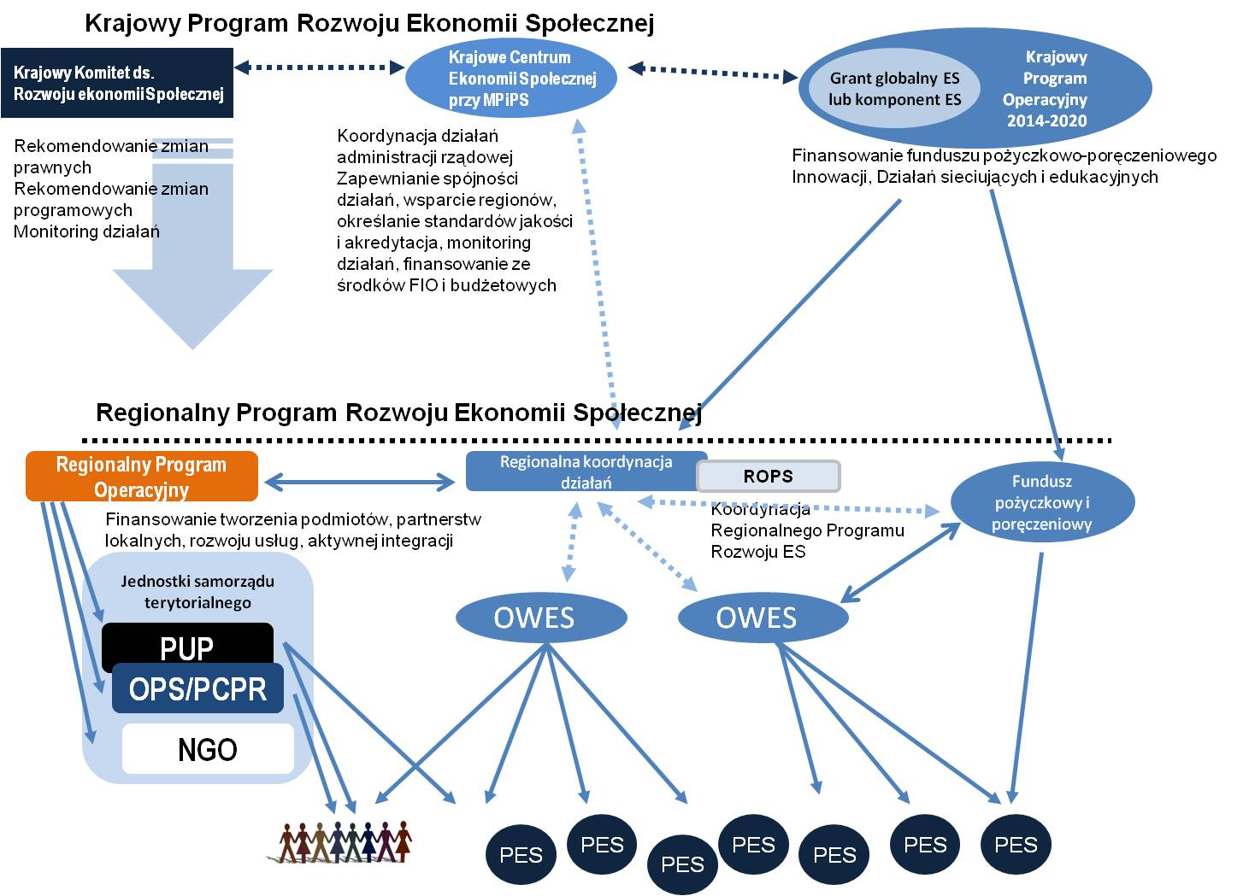

Jednym z narzędzi wykorzystywanym podczas wdrażania planu będzie metoda koordynacji działań w obszarze ES wypracowywana przez ROPS wspólnie
z partnerami w projekcie innowacyjnym testującym. Metoda zawiera kilka elementów, które pozwolą na prowadzenie kompleksowych działań w zakresie wzmacniania polityki rozwoju ES. Poszczególne narzędzia odpowiadają na potrzeby różnych grup docelowych:
- Model preinkubacji/ inkubacji osób zagrożonych wykluczeniem społecznym to narzędzie pozwalające na trwałą aktywizację powyższych osób. Poprzez zastosowanie procesu preinkubacji i inkubacji maksymalnie bezpiecznie wprowadza się osoby z trudnościami życiowymi na rynek pracy. Jednocześnie wyposaża się je w szereg kompetencji potrzebnych do pracy w spółdzielniach socjalnych osób fizycznych lub prawnych, w zależności od predyspozycji każdego uczestnika procesu.
- Model partnerstw społeczno-prywatnych pozwala na aktywizację środowisk lokalnych poprzez opracowanie ścieżki nawiązywania współpracy PES-JST-biznes. Jednocześnie poprzez tutoring przedstawicieli biznesu podnoszą się kompetencje zarządcze i zawodowe pracowników PES.
- Model systemu informatycznego daje możliwość zbieranie informacji w zakresie ES oraz sprawnej komunikacji wszystkich interesariuszy tego sektora.
- Model edukacyjny animatorów/ tutorów ES stwarza możliwości aktywizacji samorządów w obszarze ES oraz animacji społeczności lokalnych poprzez wykształcenie tutorów ES posiadających szereg kompetencji w zakresie inicjowania społeczności oraz wykorzystywania potencjału ES na poziomie lokalnym.
- System monitoringu ES- dostarczy narzędzi do monitorowania wszystkich wskaźników określonych dla poszczególnych rezultatów planu. Jednocześnie dostarczać będzie wiedzy o poziomie wdrażania planu oraz o kondycji sektora,
a także o efektywności realizowanych interwencji publicznych (badanie efektu netto). Ostateczne opracowanie i przetestowanie rozwiązań systemu zaplanowane jest na I kwartał 2013 roku, dlatego też opis wskaźników i sposoby ich mierzenia zostaną przedstawione w odrębnym dokumencie, który będzie dokumentem wdrożeniowym planu.

  - Karty przedsięwzięć strategicznych
Kluczowe w tak rozumianym Planie są Karty przedsięwzięć strategicznych Regionalnego Planu Rozwoju Ekonomii Społecznej w Województwie Wielkopolskim na lata 2013-2020.
- Przedsięwzięcie strategiczne: działania o charakterze systemowym
Przedsięwzięcie strategiczne | Działania o charakterze systemowym  Strategiczne działania w zakresie ES obejmują kilka obszarów, które tworzą system Ekonomii Społecznej w regionie. Aby systemowe wsparcie rozwoju Ekonomii Społecznej prowadzone było w sposób właściwy, odzwierciedlający potrzeby wszystkich zaangażowanych interesariuszy, konieczna jest kompleksowa realizacja działań we wszystkich obszarach i zadaniach wpływających na kształt i kondycję ES. Jedynie stworzenie odpowiednich warunków systemowych pozwoli na trwałą  i pożądaną zmianę sektora.  Konieczne jest prowadzenie polityki innowacyjnej opartej na systemowym podejściu do wspierania przedsiębiorczości, innowacyjności i internacjonalizacji. Wymaga to jednak starannego przemyślenia celów i kierunków rozwoju ekonomii społecznej oraz jasnego określenia oczekiwanych rezultatów, a także ciągłego koordynowania wszystkich działań.  Niezbędne jest wyznaczenie podmiotu, który podejmie się systemowego prowadzenia polityki rozwoju ES, a jednocześnie przejmie odpowiedzialność za wdrażanie rozwiązań zaplanowanych w niniejszym dokumencie. Na system wsparcia wpływ ma również dobra komunikacja i przepływ informacji między wszystkimi podmiotami zaangażowanymi w działania w obszarze ES. Dlatego planowane jest powołanie Regionalnego Komitetu ds. ES, którego głównym zadaniem będzie zapewnienie przepływu informacji  i koordynacja działań podejmowanych przez różne instytucje regionalne. W skład Komitetu wchodzić powinni przedstawiciele ROPS, UM, WUP, konwentu dyrektorów PUP, OPS i PCPR, NGO, OWES i innych instytucji działających w obszarze ES  Budowanie strategii rozwoju kapitału społecznego w sposób odpowiedzialny i przyszłościowy wymaga „włączania” osób  z trudnościami życiowymi w nurt społeczny. Oprócz sprawnej koordynacji systemu konieczne jest zatem zapewnienie wsparcia istniejącym i powstającym PES. W tym kontekście niezbędne są działania zmierzające do zapewnienia dostępności  i komplementarności wsparcia dla PES oraz dla osób/podmiotów zamierzających utworzyć lub podjąć zatrudnienie w PES. Powyższa kompleksowość poza działaniami edukacyjnymi musi zawierać również elementy związane z animacja lokalną oraz promocją ES.  Istotnym elementem mającym wpływ na jakość systemu wsparcia ES jest prawidłowe rozdysponowywanie środków finansowych na zakładanie PES. Konieczne jest zatem uruchomienie kompleksowego systemu finansowania zewnętrznego  i wewnętrznego PES.
Relacja działania - rezultaty | Realizacja przedsięwzięć w tym obszarze jest konieczna po to, by osiągnąć rezultaty określone w drzewie rezultatów dla województwa wielkopolskiego, w tym przede wszystkim po to, by:  - poprawić dostęp do zewnętrznych i wewnętrznych źródeł finansowania zwrotnego i bezzwrotnego  - poprawić dostęp do wysokiej jakości usług wsparcia PES  - poprawić jakość zarządzania wsparciem systemowym dla PES  Osiągnięcie tych rezultatów powinno umożliwić spełnienie kluczowego rezultatu jakim jest wzrost efektywności funkcjonowania systemu wsparcia ES.  Jednak ze względu na horyzontalny i strategiczny charakter niniejszego przedsięwzięcia działania te mają wpływ na osiągniecie wszystkich rezultatów pośrednich oddziaływujących na osiągniecie celu strategicznego. Niektóre z podejmowanych form działań będą miały wpływ bezpośredni na założone rezultaty (np. wzrost efektywności funkcjonowania systemu wsparcia,  a inne pośredni (np. wzrost zaangażowania wspólnot lokalnych na rzecz PES).  Bez dobrze funkcjonującego systemu wsparcia ES oraz doboru narzędzi interwencji zgodnie z sytuacją na poziomie regionalnym  i lokalnym nie będzie możliwości prawidłowej realizacji założeń Planu.
Opis głównych działań i ich składowych | - Zapewnienie wysokiej jakości systemu wsparcia ES (wzmacnianie potencjału kadrowego IWES, sieciowanie OWES)  - Koordynacja działań podejmowanych na poziomie regionalnym (wyznaczanie kierunków rozwoju sektora ES zgodnie z realizowanymi politykami, koordynowanie/ zarzadzanie instytucjami wsparcia ES oraz systemem finansowym/ stworzenie systemu finansowego - źródła zewnętrzne i wewnętrzne finansujące PES)  - Wojewódzkie działania promocyjne i edukacyjne (przygotowanie strategii komunikacyjnych, realizacja kampanii informacyjnych i społecznych)  - System monitoringi i ewaluacji (monitoring realizacji Planu, sektora ES, obszarów perspektywicznych dla ES, zbieranie  i upowszechnianie informacji dot. ES )
Zaangażowane podmioty | Samorząd Województwa, jednostki samorządu terytorialnego, Instytucje Wsparcia ES, organizacje pozarządowe, wspólnoty lokalne
Powiązania z innymi obszarami | Koordynacja działań w obszarze ES powiązana pozostaje  z większością polityk regionalnych oraz lokalnych. Konieczne jest zapewnienie maksymalnej kompleksowości prowadzonych działań  |z zakresu ES z funkcjonującym systemem i kierunkami realizowanych w regionie polityk. Właściwe wkomponowanie ES  w politykę regionu zapewni wzrost gospodarczy regionu oraz wzmocni działalność zatrudnieniową i integracyjną PES.  Zakłada się, że do osiągnięcia założonych rezultatów konieczna jest realizacja polityki rozwoju podmiotów ekonomii społecznej uwzględniającej następujące obszary interwencji:  - gospodarka;  - edukacja/oświata;  - lokalne polityki rozwoju;  - polityka zrównoważonego rozwoju;  - rynek pracy;  - aktywna integracja.
% przewidywanej alokacji środków | 20% przewidywanej alokacji środków
Termin realizacji | 2013-2020

- Przedsięwzięcie strategiczne: Działania kierowane do powstających
i funkcjonujących podmiotów ekonomii społecznej

Przedsięwzięcie strategiczne | Działania kierowane do powstających i funkcjonujących podmiotów ekonomii społecznej.  Udział Podmiotów Ekonomii Społecznej w rynku dóbr i usług jest niski, ze względu na deficyty w zakresie zarządzania podmiotami ekonomii społecznej, kompetencji branżowych pracowników PES oraz niskiej skali współpracy pomiędzy samymi PES, PES  i przedsiębiorcami oraz PES – przedsiębiorcami i JST. Aby istotnie wzmocnić PES oraz ich udział w rynku dóbr i usług konieczne jest podjęcie kompleksowych działań w podstawowych obszarach takich jak: wsparcie tworzenia PES, wsparcie funkcjonowania PES oraz sieciowanie. W ramach grupy działań skierowanych na wsparcie tworzenia PES realizowane będą działania skierowane do osób i instytucji, które chcą założyć bądź przystąpić do PES bądź utworzyć PES i zatrudnić w nim osoby zagrożone wykluczeniem społecznym. Wsparcie to będzie miało kompleksowy charakter merytoryczny (szkolenia, doradztwo, staże, praktyki) oraz finansowy (dotacje).  W ramach grupy działań w obszarze wsparcia funkcjonujących PES realizowane będą działania skierowane przede wszystkim do PES i ich pracowników o charakterze zarówno merytorycznym (szkolenia, doradztwo, staże i praktyki) jak i finansowym (dotacje, pożyczki, poręczenia).  W ramach grupy działań w obszarze sieciowania realizowane będą działania skierowane do instytucji o charakterze głównie merytorycznym (analizy, szkolenia, doradztwa, przedsięwzięcia branżowe).  Za realizację działań odpowiadać będą instytucje wspierające ekonomię społeczną, w tym przede wszystkim: instytucje wsparcia ekonomii społecznej, jednostki samorządu terytorialnego, instytucje pomocy i integracji społecznej, instytucje rynku pracy, instytucje otoczenia biznesu. Zasady funkcjonowania tych instytucji i realizacji działań będą spójne  z przedsięwzięciami w obszarze koordynacji.
Relacja działania - rezultaty | Realizacja przedsięwzięć w tym obszarze jest konieczna po to, by osiągnąć rezultaty określone w drzewie rezultatów dla województwa wielkopolskiego, w tym przede wszystkim po to, by:  - osiągnąć wzrost kompetencji zarządczych, zawodowych  i branżowych kadry i pracowników PES;  - osiągnąć wzmocnienie sieci współpracy pomiędzy podmiotami ekonomii społecznej oraz PES  i przedsiębiorstwami komercyjnymi;  Osiągnięcie tych rezultatów powinno umożliwić spełnienie kluczowego rezultatu jakim jest Wzrost udziału PES w rynku dóbr i usług, który rozumiany jest jako wzrost skali sprzedaży produktów i usług PES oraz wzrost liczebności samych PES. Ponadto, zważywszy na istotne znaczenie PES świadczących usługi integracyjne i zatrudnieniowe konieczna jest realizacja działań pozwalających osiągnąć wzrost dostępności  i jakości usług o charakterze integracyjnym i zatrudnieniowym. To z kolei jest jeden z koniecznych etapów dla osiągnięcia rezultatu kluczowego jakim jest: Wzrost skuteczności i efektywności działań integracyjnych i zatrudnieniowych w PES.
Opis głównych działań i ich składowych | W tym obszarze prowadzone będą działania zmierzające do utworzenia i wzmacniania PES.  - Doradztwo i szkolenia w obszarze kompetencji koniecznych do założenia PES;  - Doradztwo, szkolenia, usługi w obszarze kompetencji zarządczych i branżowo-zawodowych;  - Staże i praktyki zawodowe dla pracowników PES i osób przygotowujących się do podjęcia pracy w PES;  - Dotacje dla osób na założenie/ przystąpienie do PES;  - Dotacje dla PES na funkcjonowanie/inwestycje;  - Instrumenty zwrotne – pożyczki i poręczenia dla PES;  - Działania sieciujące w relacjach PES- PES, PES-biznes oraz PES-biznes-JST;
Zaangażowane podmioty | Samorząd Województwa, jednostki samorządu terytorialnego, Instytucje Wsparcia Ekonomii Społecznej, Instytucje Otoczenia Biznesu
Powiązania z innymi obszarami | Kompleksowe wzmacnianie podmiotów ekonomii społecznej, aby zwiększyć ich udziału w rynku dóbr i usług wymaga horyzontalnego podejścia wiążącego różne obszary interwencji. Zakłada się, że do osiągnięcia założonych rezultatów konieczna jest realizacja polityki rozwoju podmiotów ekonomii społecznej uwzględniającej następujące obszary interwencji:  - gospodarka;  - rozwój regionalny;  - rynek pracy;  - aktywna integracja.
% przewidywanej alokacji środków | 65% przewidywanej alokacji środków
Termin realizacji | 2013-2020

- Przedsięwzięcie strategiczne: działania kierowane do społeczności lokalnych

Przedsięwzięcie strategiczne | Działania kierowane do społeczności lokalnych  Działania te obejmować będą cały szereg inicjatyw, które mają na celu wzrost zaangażowania wspólnot lokalnych. Zbudowanie odpowiedzialnej wspólnoty, która angażuje się w działania na rzecz ekonomii społecznej stanowi niezwykle istotny czynnik rozwoju ekonomii społecznej w regionie.  Punktem wyjścia do budowania odpowiedzialnej wspólnoty, zaangażowanej w działania na rzecz ekonomii społecznej, jest wzrost wiedzy jej przedstawicieli na temat ekonomii społecznej  i korzyści dla wspólnot lokalnych wynikających z jej rozwoju. Podejmowane działania powinny być dopasowane do specyfiki ich odbiorców – głównych interesariuszy. Innego rodzaju działania powinny być kierowane do przedstawicieli samorządu terytorialnego, a inne do przedsiębiorców.  Dla zwiększenia zaangażowania wspólnot lokalnych we wspieranie ekonomii społecznej duże znaczenie ma nie tylko wiedza o ES, ale również wizerunek ekonomii społecznej. Pozytywne skojarzenie mogą być niezwykle korzystne dla tego sektora. Dlatego też konieczne jest budowanie i wzmacnianie tego wizerunku w różnych grupach docelowych.  Kolejnym ważnym czynnikiem jest praca z samorządem. Ponieważ PES nie powstają w próżni, konieczne jest zaangażowanie JST na rzecz sektora ES. Jedynie we wspólnocie gdzie samorząd ma świadomość potencjału i znaczenia ES dla rozwoju lokalnego może trwale rozwijać się ES.
Relacja działania – rezultaty | Realizacja przedsięwzięć w tym obszarze jest konieczna po to, by osiągnąć rezultaty określone w drzewie rezultatów, w tym przede wszystkim po to, by:  - osiągnąć wzrost skali wsparcia podmiotów ekonomii społecznej udzielanego im przez jednostki samorządu terytorialnego;  - uzyskać wzrost znaczenia ekonomii społecznej  w politykach regionalnych i lokalnych;  - osiągnąć wzrost skali współpracy między JST, biznesem  a PES;  - doprowadzić do wzmocnienia samostanowienia społeczności lokalnych ;  - zwiększyć poziom wiedzy o korzyściach wynikających  z ekonomii społecznej oraz uzyskać poprawę jej wizerunku  Osiągnięcie tych rezultatów powinno umożliwić spełnienie kluczowego rezultatu jakim jest wzrost zaangażowania wspólnot lokalnych na rzecz ekonomii społecznej. Dopiero w przypadku pogłębionej wiedzy oraz współdziałania społeczności w zakresie ekonomii społecznej w pełni możliwa jest realizacja takich kluczowych rezultatów jak Wzrost udziału PES w rynku dóbr  i usług oraz Wzrost skuteczności i efektywności działań integracyjnych i zatrudnieniowych PES.
Opis głównych działań i ich składowych | W tym obszarze prowadzone będą działania zmierzające do utworzenie i wzmacniania PES.  - Animacyjne (spotkania, zawiązywanie i wspieranie partnerstw, szkolenia, realizacja programów wspierających animację, tutoring, coaching itd.);  - Promocyjne (przygotowanie strategii komunikacyjnych, realizacja kampanii informacyjnych i społecznych, akcje promocyjne, stworzenie katalogu dobrych praktyk, stworzenie marki ES);  - Edukacyjne (przygotowanie i wdrożenie: strategii działań edukacyjnych i programów nauczania o ekonomii społecznej, realizacja wizyt studyjnych);  - Strategiczne (wsparcie szkoleniowe i doradcze dla tworzenia lokalnych polityk rozwoju ES).
Zaangażowane podmioty | Samorząd Województwa, jednostki samorządu terytorialnego, Instytucje Wsparcia Ekonomii Społecznej, organizacje pozarządowe, wspólnoty lokalne
Powiązania z innymi obszarami | Równomierny i spójny rozwój społecznej odpowiedzialności lokalnej, w tym przede wszystkim wiedza o tym, w jaki sposób moje decyzje wpływają na całokształt życia lokalnego nie będzie możliwy bez współpracy z innymi obszarami. Konieczne jest zatem uwzględnienie następujących obszarów interwencji:  - gospodarka;  - edukacja/oświata;  - rynek pracy;  - aktywna integracja;  - społeczeństwo obywatelskie.
% przewidywanej alokacji środków | 15% przewidywanej alokacji środków
Termin realizacji | 2013-2020

Spis tabel, wykresów i map

Nr tabeli | Tytuł tabeli
1 | Bezrobocie rejestrowane w województwie wielkopolskim
2 | Bezrobocie długotrwałe
3 | Podmioty ekonomii społecznej w Wielkopolsce
4 | Charakter działalności komercyjnej badanych PES-ów
Nr rysunku | Tytuł rysunku
1 | Podmioty ekonomii społecznej i przedsiębiorstwa społeczne
2 | Struktura celów Krajowego Programu Rozwoju Ekonomii Społecznej
Nr wykresu | Tytuł wykresu
1 | Kto jest założycielem instytucji?
2 | Prowadzenie działań społecznych przez badane PES-y
3 | Pracownicy z grupy osób wykluczonych lub zagrożonych wykluczeniem społecznym
4 | Źródła finansowania inwestycji w PES-ach
5 | Źródła wsparcia PES-ów w woj. wielkopolskim (% badanych PES-ów)
6 | Planowana struktura systemu wsparcia ES w województwie wielkopolskim na lata 2013-2020
7 | Główne obszary problemowe oraz bariery rozwoju ekonomii społecznej w Wielkopolsce
8 | Analiza SWOT
9 | Drzewo rezultatów RPRES
10 | Model zarządzania systemem wsparcia rozwoju ES
11 | Struktura systemu realizacji polityk wsparcia ekonomii społecznej określona w projekcie KPRES

Rozdział opracowany m.in. na podstawie raportu pn. „Uszczegółowienie system monitoringu sektora ekonomii społecznej oraz zestawu wskaźników monitorowania sytuacji społeczno – gospodarczej w Wielkopolsce”, Coffey International Development sp z o.o., Warszawa, 2012, s. 5-10.
Dane na podstawie sprawozdań OPS, dane ma rok 2011.
Dane na podstawie sprawozdań OPS, dane ma rok 2011.
Spółdzielnie, które powstały z przekształcenia spółdzielni inwalidów, nie mają limitu liczebności osób.

